市教委财务综合管理平台建设项目（一期）行业应用软件开发服务采购项目

招标编号：BIECC-ZB9099

招 标 文 件

采购人：北京教育网络和信息中心
采购代理机构：北京国际工程咨询有限公司

2020年11月
目 录
第一章 投标人须知 1
一 说 明 1
1. 采购人及合格的投标人 1
2． 资金来源 2
3． 投标费用 2
二 招标文件 3
4. 招标文件构成 3
5. 投标人对招标文件提出的询问或质疑 3
6. 采购人或者采购代理机构对招标文件的澄清或修改 4
三 投标文件的编制 4
7. 投标范围及投标文件中计量单位的使用 4
8. 投标文件构成 4
9. 证明货物的合格性和符合招标文件规定的文件 6
10. 投标报价 7
11. 投标保证金 7
12. 投标有效期 8
13. 投标文件的签署及规定 8
四 投标文件的递交 9
14. 投标文件的密封和标记 9
15. 投标截止时间 10
16. 投标文件的修改与撤回、撤销 10
五 开标及评标 10
17. 开标 10
18. 组建评标委员会 11
19. 投标文件的初审与澄清 11
20. 投标偏离与非实质性响应 13
21. 比较与评价 13
22．评标过程及保密原则 18
23. 废标、停止评标及招标终止 18
六 确定中标 19
23．中标候选人的确定原则及标准 19
24．确定中标人 19
25．中标通知书 20
26. 签订合同 20
27．履约保证金 20
28．其它 21
29．质疑的内容、时间与处理 21
第二章 合同格式 25
第三章 附件——投标文件格式 36
附件1 投标书（格式） 38
附件2 投标一览表 40
附件3 投标分项报价表 41
附件4 服务说明一览表 42
附件5 技术规格偏离表 43
附件6 商务条款偏离表 44
附件7 资格证明文件（格式） 45
附件9 服务需求的详细应答方案 60
附件10 相关的服务承诺 60
第四章 投 标 邀 请 61
第五章 投标人须知资料表 63
第六章 采购需求和服务内容 64

第一章 投标人须知

一 说 明

1. 采购人及合格的投标人
  - 采购人：系指采购人及其委托的采购代理机构。本项目的采购人：北京教育网络和信息中心。本项目的采购代理机构：北京国际工程咨询有限公司。
  - 满足以下条件的投标人是合格的投标人，可以参加本次投标：
1.2.1 在中华人民共和国境内注册，具有独立法人资格、能够独立承担民事责任，有生产或供应能力的本国供应商，包括法人、其他组织、自然人。本项目不接受联合体投标。
1.2.2 投标人具有良好的商业信誉和健全的财务会计制度。
1.2.3 投标人具有履行合同所必需的设备和专业技术能力。
1.2.4 投标人有依法缴纳税收和社会保障资金的良好记录。
1.2.5 投标人参加此采购活动前三年内，在经营活动中没有重大违法记录。重大违法记录，是指供应商因违法经营受到刑事处罚或者责令停产停业、吊销许可证或者执照、较大数额罚款等行政处罚。供应商在参加政府采购活动前3年内因违法经营被禁止在一定期限内参加政府采购活动，期限届满的，可以参加本次招标。
1.2.6 投标人还应通过“信用中国”网站（www.creditchina.gov.cn）和中国政府采购网（www.ccgp.gov.cn）等渠道查询其主体信用记录无失信被执行人、不在重大税收违法案件当事人名单之中、不在政府采购严重违法失信行为记录名单之中，否则本次其投标将被拒绝。
1.2.7 遵守国家有关法律、法规、规章和北京市政府采购有关的规章。
1.2.8 投标人必须购买招标文件并登记备案，否则没有资格参加本项目投标。
1.2.9 本项目的招标代理机构及其分支机构不得参加本项目的投标或者代理投标。
1.2.10 如投标人为中小企业投标，应同时符合以下条件：
- 符合中小企业划分标准；
- 提供本企业提供的服务。
中小企业划分标准，是指国务院有关部门根据企业从业人员、营业收入、资产总额等指标制定的中小企业划型标准。小型、微型企业提供中型企业制造的货物的，视同为中型企业。
1.2.11凡受托为采购本次招标进行设计、编制规范和其他文件的咨询公司、监理公司等及相关联的附属机构，不得参加投标。单位负责人为同一人或者存在直接控股、管理关系的不同供应商，不得参加本项目同一分包下的政府采购活动。
1.3 投标人在投标过程中不得向采购人提供、给予任何有价值的物品，影响其正常决策行为。一经发现，其投标人资格将被取消。
1.4 采购人在任何时候发现投标人提交的投标文件内容有下列情形之一时，有权依法追究投标人的责任：
1.4.1 提供虚假的资料。
1.4.2 在实质性方面失实。
1.5 政府采购当事人之间不得相互串通投标。

2． 资金来源
2.1 招标公告或投标邀请书中所述的采购人已获得支付本次招标后所签订的合同项下的款项(财政性资金)。

3． 投标费用
3.1 投标人应承担所有与准备和参加投标有关的费用，不论投标的结果如何，采购人均无承担的义务和责任。

二 招标文件

4. 招标文件构成
4.1 要求提供货物的内容及详细技术需求、投标须知和合同条件等在招标文件中均有说明。
招标文件共六章。各章的内容如下：
- 投标人须知
- 合同格式
- 附件——投标文件格式
第四章 投标邀请书
第五章 投标人须知资料表
第六章 采购需求和服务内容
4.2 投标人应认真阅读招标文件所有的事项、格式、条款和技术规范等。如投标人没有按照招标文件要求提交全部资料，或者投标文件没有对招标文件在各方面都做出实质性响应是投标人的风险，并可能导致其投标被拒绝。

5. 投标人对招标文件提出的询问或质疑
5.1 任何要求对招标文件进行询问的投标人，均应以书面形式在本项目采购文件公告期限届满之日起七个工作日内通知采购人或采购代理机构。采购人或采购代理机构在收到询问要求后，在三个工作日内以书面形式予以答复。逾期收到的询问采购人或采购代理机构将不予答复。
5.2 任何要求对招标文件进行质疑的投标人，均应以书面形式在本项目采购文件公告期限届满之日起七个工作日内通知采购人或采购代理机构。采购人或采购代理机构在收到质疑要求后，在七个工作日内以书面形式予以答复。逾期收到的质疑采购人或采购代理机构将不予答复。

6. 采购人或者采购代理机构对招标文件的澄清或修改
6.1 采购人或者采购代理机构可以对已发出的招标文件进行必要的澄清或者修改，但不得改变采购标的和资格条件。澄清或者修改将在原公告发布媒体上发布澄清公告。澄清或者修改的内容为招标文件的组成部分。
澄清或者修改的内容可能影响投标文件编制的，采购人或者采购代理机构应当在投标截止时间至少15日前，以书面形式通知所有获取招标文件的潜在投标人;不足15日的，采购人或者采购代理机构将顺延提交投标文件的截止时间。
6.2 招标文件的澄清或修改对所有潜在的投标人均具有约束力。潜在投标人在收到澄清或修改的书面通知后，应立即向采购人回函确认，否则采购人将视为其已完全知道并接受此澄清或修改的内容。

三 投标文件的编制

7. 投标范围及投标文件中计量单位的使用
7.1 投标人应对招标文件中“第六章 采购需求和服务内容”中所列的所有内容进行投标，不得将其中的内容拆开投标，否则其投标将被拒绝。
7.2 投标文件中所使用的计量单位，除招标文件中有特殊要求外，应采用中华人民共和国法定计量单位。否则其投标将被拒绝。

8. 投标文件构成
8.1 投标人应完整地按招标文件提供的投标文件格式填写投标文件，投标文件应包括以下内容：
附件1——投标书（格式）
附件2——投标一览表（格式）
附件3——投标分项报价表（格式）
附件4——服务说明一览表（格式）
附件5——技术规格偏离表（格式）
附件6——商务条款偏离表（格式）
附件7——资格证明文件
7-1法人或其他组织的营业执照等证明文件复印件并须加盖本单位公章（事业单位投标提供事业单位法人证书复印件加盖公章、非企业专业服务机构投标提供执业许可证复印件加盖公章、自然人投标提供身份证复印件并签名）
7-2 纳税证明材料【提供开标日前最近六个月内任意一个月的纳税（税种必须是：增值税或营业税或企业所得税）证明（银行缴费凭证或税务机关开具的证明）复印件（须加盖本单位公章）。依法免税的投标人，应提供相应文件证明其依法免税】
7-3 法定代表人授权书（格式，如为自然人投标或法人投标则无需提交）
7-4 投标人的资格声明（格式）
7-5投标人的资信证明：会计师事务所出具的投标人2019年年度的财务审计报告或银行出具的资信证明（须加盖本单位公章。如投标人提供投标担保函的，可不再提供7-5附件内容）
7-6提供开标日前最近六个月内任意一个月的社会保障资金缴纳记录（不需要缴纳社会保障资金的投标人，应提供相应文件证明其不需要缴纳社会保障资金）（须加盖本单位公章）
7-7投标人参加政府采购活动近三年内，在经营活动中没有重大事故、违法记录的声明，以及在“信用中国”网站（www.creditchina.gov.cn）和“中国政府采购网”（www.ccgp.gov.cn）网站的信用信息查询记录截图（须加盖本单位公章。此信用信息查询记录截图的截止时间不能早于本项目投标截止时间前七个日历日）。招标代理机构将于投标截止时间后，通过“信用中国”网站（www.creditchina.gov.cn）和“中国政府采购网”（www.ccgp.gov.cn）等网站对投标人的信用信息进行核查。投标人的信用信息以招标代理机构核查的结果为准并将与其他评审资料一并留存。对列入失信被执行人、重大税收违法案件当事人名单、政府采购严重违法失信行为记录名单及其他不符合《中华人民共和国政府采购法》第二十二条规定条件的供应商，将被拒绝其参与本次政府采购活动。
7-8具有履行合同所必需的专业技术能力的证明材料（须加盖本单位公章）
7-9招标文件要求的其他资格证明文件（如涉及则提供。须加盖本单位公章）
附件8
8-1中小企业声明函（格式）
8-2残疾人福利性单位声明函（格式，如涉及则提供）
8-3 政府采购投标担保函（项目用，如涉及则提供）
8-4政府采购履约担保函（项目用，如涉及则提供）
8-5北京市政府采购信用担保试点工作专业担保机构联系方式
附件9——服务需求的详细应答方案
附件10——相关的服务承诺
8.2 除上述8.1条外，投标文件还应包括本须知第9条的所有文件。

9. 证明货物的合格性和符合招标文件规定的文件
9.1 投标人应提交证明文件，证明其拟供的合同项下的货物和服务的合格性符合招标文件规定。该证明文件是投标文件的一部分。
9.2 上款所述的证明文件，可以是 文字资料、图纸和数据 ，它包括：
9.2.1 技术方案、项目实施方案、售后服务方案及招标文件要求投标人提供的其他技术文件等。
9.2.2 对照招标文件技术规格，逐条说明所提供货物和服务已对招标文件的技术规格做出了实质性的响应，或申明与技术规格条文的偏差和例外。
9.3 投标人应注意采购人在技术规格中指出的工艺、材料和设备的标准，以及参照的牌号或分类号仅起说明作用，并没有任何限制性。投标人在投标中可以选用其它标准、牌号或分类号，但投标人选用的标准、牌号或分类号要实质上相当于或优于技术规格要求。

10. 投标报价
10.1 所有投标均以人民币报价。不接受其他货币的报价。否则其投标将被拒绝。投标人的投标报价应遵守“中华人民共和国价格法”。
10.2 投标人应在投标分项报价表（附件三）上标明投标货物及相关服务的单价（如适用）和总价，并由法定代表人或其授权代表签署。
10.3 投标内容包括应包含人工费、开发费、工具费、测试费、交通费、正常的税金、服务费及其它的一切费用。投标人不得再向采购人收取中标金额之外的任何费用。
10.4 为了方便评标委员会对投标文件进行比较，投标人可根据本须知10.3条的规定将投标价分成几部分，并不限制采购人以上述任何条件订立合同的权利。
10.5 投标人所报的投标价在合同履行过程中是固定不变的，不得以任何理由予以变更。任何包含价格调整要求的投标，将被认为是非响应性投标而予以拒绝。
10.6 投标人只能有一个投标方案和报价, 否则其投标将被拒绝。

11. 投标保证金
11.1 投标人应提供：本项目预算金额的1.5％的投标保证金，并作为其投标文件的一部分。
11.2 投标保证金是为了保护采购人免遭因投标人的行为蒙受损失而要求的。
下列任何情况发生，投标保证金将被没收：
（1）在开标之日后到投标有效期满前，投标人撤销投标的；
（2）投标人在投标文件中提供任何虚假材料的；
（3）中标后无正当理由不与采购人签订合同的；
（4）中标人不按本须知第28条的规定提交履约保证金的；
（5）将中标项目转让给他人，或者在投标文件中未说明，且未经采购人
同意，将中标项目分包给他人的；
（6）拒绝履行合同义务的。
11.3 投标保证金可采用下列形式之一：
投标担保函、支票（支票为北京地区可以使用的非现金支票）、电汇、网银。
11.4 凡没有根据本须知11.1和第11.3条的规定，随附投标保证金的投标，将被视为非响应性投标而予以拒绝。
11.5 中标人的投标保证金，在与采购人签订合同后5个工作日内无息退还。未中标的投标人的投标保证金将于中标通知书发出之日起5个工作日内无息退还。中标人在领取中标通知书时须向采购代理机构缴纳中标服务费（具体标准见第五章）。
11.6 采购人或采购代理机构逾期退还投标保证金的，除应当退还投标保证金本金外，还应当按中国人民银行同期贷款基准利率上浮20%后的利率支付超期资金占用费，但因投标人自身原因导致无法及时退还的除外。

12. 投标有效期
12.1 投标应在规定的开标日后的90天内保持有效，投标有效期不满足要求的投标将被视为非响应性投标而予以拒绝。
12.2 采购人可根据实际情况，在原投标有效期截止之前，要求投标人同意延长投标文件的有效期。接受该要求的投标人将不会被要求和允许修正其投标，且本须知中有关投标保证金的要求将在延长了的有效期内继续有效。投标人也可以拒绝采购人的这种要求，其投标保证金将予以退还。上述要求和答复都应以书面形式提交。

13. 投标文件的签署及规定
13.1 投标人应准备投标文件正本 壹 份、副本 肆 份和电子版（U盘） 壹 份。每份投标文件须清楚地标明“投标文件正本”、“投标文件副本”、“投标文件电子版”。投标文件的副本可采用正本的复印件。若正本和副本不符，以正本为准。
13.2 投标文件应装订牢固、目录清楚、页码准确。
13.3 投标文件的正本需打印或用不褪色墨水书写，并由投标人的法定代表人或经其正式授权的代表在投标文件上签字并加盖单位印章。授权代表须持有书面的“法定代表人授权书”（标准格式附后），并将其附在投标文件中。如对投标文件进行了修改，则应由投标人的法定代表人或经其正式授权的代表在修改的每一页上签字。
13.4 任何行间插字、涂改和增删，必须由投标文件签字人签字或盖章后才有效。
13.5 投标文件因字迹潦草或表达不清所引起的后果由投标人负责。
13.6 投标人为自然人的，只须按要求签字，投标文件所有加盖公章的要求均不
适用。

四 投标文件的递交

14. 投标文件的密封和标记
  - 投标时，投标人应将投标文件正本和所有的副本、电子版分开密封装在单独的包装中，且在包装正面标明“投标文件正本”、“投标文件副本”、“投标文件电子版”等字样。
  - 为方便开标唱标，投标人请将“投标一览表”单独密封，并在信封上标明“投标一览表”字样，在投标时单独递交。
  - 为方便核查投标保证金，投标人请将“投标保证金”单独密封，并在信封上标明“投标保证金”字样，在投标时单独递交。
  - 投标人请将“投标文件电子版”单独封装。
  - 所有“投标文件正本”、“投标文件副本”、“投标文件电子版”的包装上均应：
1）清楚标明递交至招标公告或投标邀请书中指明的地址；
2）注明招标公告或投标邀请书中指明的项目名称、招标编号和“在XXXX年X月XX日上午XX时间之前不得启封”的字样。
3）清楚标明投标人名称和地址；
4）封口处应粘贴牢固。
14.6 如果投标人未按上述要求密封及加写标记，采购人对投标文件的误投或过早启封概不负责。

15. 投标截止时间
15.1 投标截止时间和开标时间为同一时间。
15.2 采购人有权按本须知的规定，通过修改招标文件延长投标截止期。在此情况下，采购人和投标人受投标截止期制约的所有权利和义务均应延长至新的截止期。

16. 投标文件的修改与撤回、撤销
16.1 投标人在投标截止时间前，可以对所递交的投标文件进行补充、修改或者撤回，并书面通知采购人或者采购代理机构。补充、修改的内容应当按照招标文件要求签署、盖章、密封后，作为投标文件的组成部分。
16.2 在投标截止期之后，投标人不得主动对其投标文件做任何修改。
16.4 投标有效期内投标人撤销投标文件的，采购人或者采购代理机构可以不退还投标保证金。

五 开标及评标

17. 开标
17.1 采购人应当按招标文件的规定，在投标截止时间的同一时间和预先确定的地点组织公开开标。开标时邀请所有投标人参加。参加开标的投标人代表应签名报到以证明其出席。
  - 开标时，由投标人或其推选的代表检查投标文件的密封情况，经确认无误后，由采购人当众宣读投标人名称、投标价格、价格折扣、书面修改和撤回投标的通知、是否提交了投标保证金等。对于投标人在投标截止期前递交的投标声明，在开标时当众宣读，评标时有效。未宣读的投标价格、价格折扣等实质内容，评标时不予承认。
  - 除了逾期送达或者未按照招标文件要求密封的投标文件，开标时将不得拒绝任何投标。
  - 开标过程应当由采购代理机构负责记录，由参加开标的各投标人代表和相
关工作人员签字确认后随采购文件一并存档。
  - 投标人代表对开标过程和开标记录有疑义，以及认为采购人、采购代理机
构相关工作人员有需要回避的情形的，应当场提出询问或者回避申请。
采购人、采购代理机构对投标人代表提出的询问或者回避申请应当及时
处理。投标人未参加开标的，视同认可开标结果。

18. 组建评标委员会
18.1 评标委员会根据招标采购货物的特点进行组建，并负责评标工作。

19. 投标文件的初审与澄清
19.1 投标文件的初审分为资格性检查和符合性检查。
19.1.1 资格性检查指依据法律、法规和招标文件的规定，对投标文件中的资格证明文件、投标保证金等进行审查，以确定投标供应商是否具备投标资格。资格性审查由采购代理机构进行审查。其他内容由评标委员会进行审查。
19．1.2 投标文件属下列情况之一的，应当在资格性检查时按照无效投标处理：
- 投标人不满足招标文件对投标人资格要求的；
- 投标人资格证明文件不全或不满足招标文件要求的；
- 其他不符合资格性要求的情形。
19.1.3 符合性检查指依据招标文件的规定，从投标文件的有效性、完整性和对招标文件的响应程度进行审查，以确定是否对招标文件的实质性要求作出响应。
19.1.4 投标文件属下列情况之一的，应当在符合性检查时按照无效投标处理：
- 未按照招标文件规定要求签署、盖章的，或签字人无法定代表人有效授权书的；
- 投标人没有按规定递交投标保证金的；
- 投标人未提交投标书、承诺书或其内容不符合招标文件要求的；
- 投标有效期不足的；
- 报价超过招标文件中规定的预算金额的；
- 投标文件附有采购人不能接受的条件的；
- 法律、法规和招标文件规定的其他无效情形。
19.1.5 有下列情形之一的，视为投标人串通投标，其投标无效：
(一)不同投标人的投标文件由同一单位或者个人编制;
(二)不同投标人委托同一单位或者个人办理投标事宜;
(三)不同投标人的投标文件载明的项目管理成员或者联系人员为同一人;
(四)不同投标人的投标文件异常一致或者投标报价呈规律性差异;
(五)不同投标人的投标文件相互混装;
(六)不同投标人的投标保证金从同一单位或者个人的账户转出。
19.2 投标文件的澄清
19.2.1 在评标期间，评标委员会有权以书面方式要求投标人对其投标文件中含义不明确、对同类问题表述不一致或者有明显文字和计算错误的内容作必要的澄清。投标人澄清应在评标委员会规定的时间内以书面方式进行，并不得超出投标文件范围或者改变投标文件的实质性内容。评标委员会不得暗示或者诱导投标人作出澄清、说明，不得接受投标人主动提出的澄清、说明。
    - 投标人的澄清、说明或者补正应当采用书面形式，并加盖公章，或者由法定代表人或其授权的代表签字。
    - 投标文件报价出现前后不一致的，按照下列规定修正：
(一)投标文件中开标一览表(报价表)内容与投标文件中相应内容不一致的，以开标一览表(报价表)为准;
(二)大写金额和小写金额不一致的，以大写金额为准;
(三)单价金额小数点或者百分比有明显错位的，以开标一览表的总价为准，并修改单价;
(四)总价金额与按单价汇总金额不一致的，以单价金额计算结果为准。
同时出现两种以上不一致的，按照前款规定的顺序修正。修正后的报价经投标人书面确认后产生约束力，投标人不确认的，其投标无效。

20. 投标偏离与非实质性响应
20.1 对于投标文件中不构成实质性偏差的不正规、不一致或不规则，评标委员会可以接受，但这种接受不能损坏或影响任何投标人的相对排序。
20.2 在比较与评价之前，根据本须知的规定，评标委员会要审查每份投标文件是否实质上响应了招标文件的要求。实质上响应的投标应该是与招标文件要求的全部条款、条件和规格相符，没有重大偏离的投标。对关键条款，例如关于投标保证金、适用法律、缴税等内容的偏离、保留和反对，将被认为是实质上的偏离。评标委员会决定投标的响应性只根据投标文件本身的内容，而不寻求外部的证据。
20.3 实质上没有响应招标文件要求的投标将被拒绝。投标人不得通过修正或撤销不符合要求的偏离或保留从而使其投标成为实质上响应的投标。

21. 比较与评价
21.1 评标委员会将根据招标文件确定的评标标准和方法，对资格性审查和符合性审查合格的投标文件进行商务和技术评估，综合比较与评价。
21.2 评标严格按照招标文件的要求和条件进行。
21.3 根据实际情况，本项目采用综合评分法：即指在最大限度地满足招标文件
实质性要求的前提下，按照招标文件中规定的各项因素进行综合评审后，按照评标排序由高到低的前三名依次作为中标候选供应商的评标方法。具体评
分因素权重如下：

项目 | 内容 |  | 得分范围
商务部分（15分） | 投标人综合情况及类似项目业绩（15分） | 投标人具有ISO9001质量管理体系、ISO27001信息安全管理体系、ISO2000IT服务管理体系，每有一项得1分，须提供有效证明文件复印件并加盖公章，否则不得分 | 0-3分
商务部分（15分） | 投标人综合情况及类似项目业绩（15分） | 投标人具有CMMI5认证证书，得2分，没有不得分；投标人具有国家信息安全服务资质证书（安全工程类）一级资质得2分，没有不得分；投标人具有ITSS信息技术服务运行维护标准符合性证书一级得2分，没有不得分；本项最多得6分。须提供有效证明文件复印件并加盖公章，否则不得分。 | 0-6分
商务部分（15分） | 投标人综合情况及类似项目业绩（15分） | 投标人需提供自2016年1月1日起至开标之日止与本项目相似案例，每提供1个得2分，最高得6分。 业绩证明需提供合同，合同内容必须至少包括与用户签订的合同首页、标的金额所在页、具体的实施内容、签字盖章及日期页的复印件。 | 0-6分
技术部分（75分） | 技术开发能力（12分） | 考虑本项目建设需求，投标人具有以下自主研发能力：  （1）投标人应具备自主研发基于java软件平台的能力，并提供包含“java” 等关键字样的平台或系统相关软件著作权证书的复印件。满足得2分，否则不得分；  （2）投标人应具备自主研发集成开发平台应用软件的能力，并提供包含“集成”等关键字样的平台或系统相关软件著作权证书的复印件。满足得2分，否则不得分；  （3）投标人应具备自主研发工作流相关软件的能力，并提供包含“工作流”等关键字样的平台或系统相关软件著作权证书的复印件。满足得2分，否则不得分；  （4）投标人应具备自主研发财务业务一体化平台的能力，并提供包含“财务业务一体化”或“财务一体化”等关键字样的平台或系统相关软件著作权证书的复印件。满足得2分，否则不得分；  （5）投标人应具备自主研发内部控制管理平台的能力，并提供包含“内部控制”或“内控”等关键字样的平台或系统相关软件著作权证书的复印件。满足得2分，否则不得分；  （6）投标人应具备自主研发账表一体化管理平台的能力，并提供包含“账表一体化”等关键字样的平台或系统相关软件著作权证书的复印件。满足得2分，否则不得分。 | 0-12分
技术部分（75分） | 项目团队情况（6分） | 综合审查服务人员配置方案和管理方案：  拟派本项目经理有软件开发或集成项目工作经验，具有工业和信息化部（或原信息产业部）或中国电子信息行业联合会颁发的高级项目经理证书，得1分，否则不得分；  项目组成员（不含项目经理）人员岗位设置合理，具有系统分析师、系统架构设计师、软件设计师、高级测试工程师、数据库认证专家（oracle）等，需提供详细的人员名单、职责划分，并提供有关资质证明文件。每有一项得1分，最多得5分。  注：以上要求须提供相关人员证书及资质文件复印件并加盖公章和最近连续6个月的社保缴纳证明材料（须体现公司信息，自行编制无效）。 | 0-6分
技术部分（75分） | 项目功能需求理解与分析  （10分） | 结合投标人所提供的功能需求理解说明以及投标人对本项目理解程度进行打分：  1、对项目需求理解透彻、分析全面，通过功能详细说明并配有界面原型图的方式进行分析和理解，且理解准确，得10分；  2、对项目需求理解较为透彻、但缺少功能详细说明、界面原型图任何一项，但是理解准确，得5分；  3、对项目需求理解不准确，没有提供功能详细说明、界面原型图得0分。 | 0-10分
技术部分（75分） | 项目技术实现方案  （30分） | 根据投标人对需求的响应程度，根据招标文件中相关技术要求，针对信息系统现状及用户需求，特别是重点需求（包括七项：预算管理、采购管理、基础业务办理、网上报销、移动办公、工资管理、部门决算管理），所能提供有的解决方案进行综合打分。  1、方案设计合理、完整、详细，包含技术架构、部署架构、功能架构的准确说明，并对各功能点逐一进行实现说明，能完全满足项目需求，得30分；  2、方案设计合理、完整，但不够详细，缺少技术架构、部署架构、功能架构中的一项的准确说明，并对各功能点逐一进行实现说明，能满足需求，得20分；  3、方案设计欠合理、不够详细，缺少技术架构、部署架构、功能架构中的多项的准确说明，但对各功能点逐一进行实现说明，能满足项目需求，得10分；  4、方案设计不合理。缺少对各功能点逐一进行实现说明，不能满足项目需求，得0分。 | 0-30分
技术部分（75分） | 实施要求  （10分） | 投标方所提供的项目详细组织及实施方案（包括针对本项目设计的实施进度、组织架构、人员安排等内容）：  1、项目组织及实施方案详细，能充分体现采购人业务特点，投标人设计的项目组织架构清晰、人员分工明确、层次搭配合理，实施方案清晰并能考虑到项目使用特点，方案成熟可靠、先进合理，得10分；  2、项目组织及实施方案内容基本完整，对采购人业务特点有一定了解，项目组织架构清晰，人员分工明确，实施方案清晰，对项目使用特点有一定的考虑，得7分；  3、方案只能部分满足项目需求，对项目理解缺乏分析，人员分工模糊，得4分；  4、未提供或方案粗糙、无可行性，得0分。 | 0-10分
技术部分（75分） | 接口设计  （4分） | 根据招标文件中决算管理的一键决算及上报要求，针对系统相关接口案进行打分：  （1）设计完全满足与财政决算系统数据对接方案，支持从财务核算提取数据直接生成决算报表，并可导入财政部门决算报表软件（无需二次加工），得4分；  （2）设计可以满足与财政决算系统数据对接方案，需要二次加工才能实现导入财政部门决算报表软件，得2分；  （3）未提供接口方案，得0分。 | 0-4分
技术部分（75分） | 售后服务质量及服务响应承诺（3分） | 售后服务质量及响应的承诺及时有保证，或体现服务特色及符合采购人实际情况，响应情况好，完全满足要求得3分；响应情况一般，基本满足要求得1分；未响应得0分。 | 0-3分
投标报价（10分） | 价格分统一采用低价优先法计算（10分） | 即满足招标文件要求且投标价格最低的投标报价为评标基准价，其价格分为满分。其他投标人的价格分统一按照下列公式计算：投标报价得分=(评标基准价／投标报价)×10 | 0-10分
说明：
1：评标价：根据《工业和信息化部、国家统计局、国家发展和改革委员会、财政部关于印发中小企业划型标准规定的通知》（工信部联企业[2011]300号）规定的划分标准的，如投标人为小型或微型企业，则对其在本项目中提供的服务的投标报价给予10%的扣除作为评标价。其它形式下，投标人的投标报价即为其评标价。小型和微型企业须填写招标文件第三章附件8-1规定的“中小企业声明函”，否则不考虑价格扣除。
另：监狱企业投标视同小型、微型企业，须填写招标文件第四章附件8-1规定的“小型微型企业声明函”、并提供由省级以上监狱管理局、戒毒管理局（含新疆生产建设兵团）出具的属于监狱企业的证明文件复印件，否则不考虑价格扣除。残疾人福利性单位投标视同小型、微型企业，须填写招标文件第三章附件8-2规定的“残疾人福利性单位声明函”，否则不考虑价格扣除。
2：所有得分均保留两位小数。
3：加分项：投标人所投产品如涉及环保节能产品（见附件7-9的规定，政府强制采购节能产品除外）每项加0.5分，最多加到2分。

22． 评标过程及保密原则
22.1 开标之后，采购人与中标人签订合同时止，招标工作有关人员对审查、澄清、评价和比较投标的有关资料以及授标意向等事宜，均不得向投标人或其他无关的人员透露。
22.2 在评标期间，投标人试图影响采购人和评标委员会的任何活动，将导致其投标被拒绝，并承担相应的法律责任。

23. 废标、停止评标及招标终止
23.1 在招标过程中出现下列情形之一的，该项目予以废标。废标后，招标采购单位应将废标理由通知所有投标人。
（1）符合专业条件的供应商或者对招标文件作实质响应的供应商不足三家的；
（2）出现影响采购公正的违法、违规行为的；
（3）投标人的报价均超过了采购控制金额，采购人不能支付的；
（4）因重大变故，采购任务取消的。
23.2 评标委员会发现招标文件存在歧义、重大缺陷导致评标工作无法进行，或者招标文件内容违反法律、行政法规、强制性标准、政府采购政策，违反公开透明、公平竞争、公正和诚实信用原则而影响投标结果的，应当停止评标工作，与招标采购单位沟通并作书面记录。招标采购单位确认后，应当修改招标文件后重新招标。
23.3 招标采购单位在发布招标公告后，除因重大变故采购任务取消情况外，不得擅自终止招标活动。终止招标的，招标采购单位应当及时在原公告发布媒体上发布终止公告，以书面形式通知已经获取招标文件的潜在投标人，并将项目实施情况和采购任务取消原因报告本级财政部门。已经收取招标文件费用或者投标保证金的，招标采购单位应当在终止采购活动后5个工作日内，退还所收取的招标文件费用和所收取的投标保证金及其在银行产生的孳息。

六 确定中标

23． 中标候选人的确定原则及标准
23.1 除第25条规定外，确定实质上响应招标文件且满足下列条件者为中标候选人。采用综合评分法，按评审后得分由高到低顺序排列。得分相同的，按投标报价由低到高顺序排列，得分与投标报价均相同的，按技术指标优劣排列。提供相同品牌产品且通过资格审查、符合性审查的不同投标人参加同一合同项下投标的，按一家投标人计算，评审后得分最高的同品牌投标人获得中标人推荐资格;评审得分相同的，首先按照投标报价由低到高的原则确定一个投标人获得中标人推荐资格；投标报价相同的情况下，按照技术部分得分由高到低的原则确定一个投标人获得中标人推荐资格。投标报价和技术部分得分均相同，则按随机抽取方式确定，其他同品牌投标人不作为中标候选人。非单一产品采购项目，根据采购人确定的核心产品（本项目不适用），多家投标人提供的核心产品品牌相同的，按以上规定处理。

24． 确定中标人
24.1 评标委员会将根据评标标准，以评标总得分按从高到低的顺序取排名前三名的投标人作为预中标候选人推荐给采购人。采购人按照推荐的预中标候选人从高到低的顺序确定一名中标人。在确定中标人前，采购人不得与投标人就投标价格、投标方案等实质性内容进行谈判。
24.2 中标人放弃合同、因不可抗力或者自身原因不能履行政府采购合同的，采购人可以与排位在中标人之后第一位的中标候选人签订政府采购合同，以此类推。采购人亦有权重新进行公开招标。
24.3 采购人有权根据投标人递交投标文件中的资格证明文件等资料，对投标人的财务、技术和生产能力等进行真实性审查。如果审查中发现虚假问题，采购人将保留追究投标人法律责任的权利。

25． 中标通知书
25.1 在投标有效期内，中标人确定后，采购人应当在财政部门指定的政府采购信息发布媒体上发布中标结果，并以书面形式向中标人发出中标通知书，向未中标的投标人发出落标通知书。
25.2 中标通知书是合同的组成部分，对采购人和中标供应商具有同等法律效力。
25.3 中标通知书发出后，采购人违法改变中标结果的，或者中标供应商无正当理由放弃中标项目的，应当依法承担法律责任。

26. 签订合同
26.1 采购人应当自中标通知书发出之日起30日内，按照招标文件和中标人投标文件的规定，与中标人签订书面合同。所签订的合同不得对招标文件确定的事项和中标人投标文件作实质性修改。采购人不得向中标人提出任何不合理的要求作为签订合同的条件。
26.2 招标文件、中标人的投标文件及其澄清文件等，均为签订合同的依据。

27． 履约保证金
27.1 中标人在签订合同后7天内，按招标文件中提供的履约保证金保函格式或采购人可以接受的其他形式向采购人提交合同总价3%的履约保证金。
27.2 如果投标人没有按照上述第27条的规定执行，采购人将取消该中标决定，在此情况下，采购人可选下一个中标候选人，也可以重新开展政府采购活动。

28． 其它
28.1 如果被推荐的中标候选人被认为在本招标过程的竞争中有腐败和欺诈行为，则被拒绝授予合同。
28.1.1 “腐败行为”是指通过提供、给予、接受、索取任何有价值的东西来影响采购人在招标过程中或合同实施过程中的行为；
28.1.2 “欺诈行为”是指为了影响招标过程或合同实施过程而谎报事实，损害采购人和公共利益，包括投标人之间串通投标（递交投标文件之前和之后），人为地使投标丧失竞争性，剥夺了采购人从竞争中所获得的利益。
28.2 本招标文件的解释权属于采购人及采购代理机构。

29． 质疑的内容、时间与处理
29.1 供应商认为招标文件、招标过程、中标结果使自己的权益受到损害的，可以在知道或者应知其权益受到损害之日起7个工作日内，以书面形式向采购代理机构（具体联系方式见本招标文件第五章）提出质疑（针对同一招标程序环节的质疑，供应商应在法定质疑期内一次性提出）。应知其权益受到损害之日，是指：
29.1.1 对可以质疑的招标文件提出质疑的，为按要求购买并收到招标文件之日；
29.1.2 对招标过程提出质疑的，为各招标程序环节结束之日；
29.1.3 对中标结果提出质疑的，为中标结果公告期限届满之日。
29.2 提出质疑的供应商应当是参与所质疑项目招标活动的供应商。潜在供应商已按要求购买招标文件的，可以按规定对招标文件提出质疑。
29.3 供应商提出质疑应当提交质疑函和必要的证明材料，质疑函应当由法定代表人（主要负责人）或者其授权代表签字（或者盖章），并加盖单位公章，供应商为自然人的，应当由本人签字。供应商可以委托代理人进行质疑，其授权委托书应当载明代理人的姓名或者名称、代理事项、具体权限、期限和相关事项，由法定代表人（主要负责人）签字（或者盖章），并加盖单位公章，供应商为自然人的，应当由本人签字。
29.4 质疑函应当包括下列内容（请按后附“质疑函范本”格式提交）：
（1）供应商的姓名或者名称、地址、邮编、联系人及联系电话；
（2）质疑项目的名称、编号；
（3）具体、明确的质疑事项和与质疑事项相关的请求；
（4）事实依据；
（5）必要的法律依据；
（6）提出质疑的日期。
29.5 采购代理机构不得拒收质疑供应商在法定质疑期内发出的质疑函，应当在收到质疑函后7个工作日内作出答复，并以书面形式通知质疑供应商和其他有关供应商。质疑答复的内容不得涉及商业秘密。供应商对评标过程、中标结果提出质疑的，采购代理机构可以组织原评标委员会协助答复质疑。
29.6 采购人、采购代理机构认为供应商质疑不成立，或者成立但未对中标结果构成影响的，继续开展采购活动；认为供应商质疑成立且影响或者可能影响中标结果的，按照下列情况处理：
（1）对招标文件提出的质疑，依法通过澄清或者修改可以继续开展招标活动的，澄清或者修改招标文件后继续开展采购活动；否则应当修改招标文件后重新开展招标活动。
（2）对招标过程、中标结果提出的质疑，合格供应商符合法定数量时，可以从合格的中标候选人中另行确定中标供应商的，应当依法另行确定中标供应商；否则应当重新开展招标活动。
29.7 质疑答复导致中标结果改变的，采购人或者采购代理机构应当将有关情况
书面报告本级财政部门。
质疑函范本
一、质疑供应商基本信息
质疑供应商：
地址： 邮编：
联系人： 联系电话：
授权代表：
联系电话：
地址： 邮编：
二、质疑项目基本情况
质疑项目的名称：
质疑项目的编号： 包号：
采购人名称：
采购文件获取日期：
三、质疑事项具体内容
质疑事项1：
事实依据：

法律依据：

质疑事项2
……
四、与质疑事项相关的质疑请求
请求：
签字(签章)：
公章：
日期：
质疑函制作说明：
1.供应商提出质疑时，应提交质疑函和必要的证明材料。
2.质疑供应商若委托代理人进行质疑的，质疑函应按要求列明“授权代表”的有关内容，并在附件中提交由质疑供应商签署的授权委托书。授权委托书应载明代理人的姓名或者名称、代理事项、具体权限、期限和相关事项。
3.质疑供应商若对项目的某一分包进行质疑，质疑函中应列明具体分包号。
4.质疑函的质疑事项应具体、明确，并有必要的事实依据和法律依据。
5.质疑函的质疑请求应与质疑事项相关。

第二章 合同格式

技术开发（委托）合同

项目名称：

委托方（甲方）：

受托方（乙方）：

签订时间：
签订地点：
有效期限：

中华人民共和国科学技术部印制

填 写 说 明

一、本合同为中华人民共和国科学技术部印制的技术开发（委托）合同示范文本，各技术合同认定登记机构可推介技术合同当事人参照使用。
二、本合同书适用于一方当事人委托另一方当事人进行新技术、新产品、新工艺或者新材料及其系统的研究开发所订立的技术开发合同。
三、签约一方为多个当事人的，可按各自在合同关系中的作用等，在“委托方”、“受托方”项下（增页）分别排列为共同委托人或共同受托人。
四、本合同书未尽事项，可由当事人附页另行约定，并可作为本合同的组成部分。
五、当事人使用本合同书时约定无需填写的条款，应在该条款处注明“无”等字样。

技术开发（委托）合同

委托方（甲方）：
住 所 地：
法定代表人：
项目联系人：
联系方式 ：
通讯地址：
电话： 传真：
电子信箱：
受托方（乙方）：
住 所 地：
法定代表人：
项目联系人：
联系方式 ：
通讯地址：
电话： 传真：
电子信箱：
本合同甲方委托乙方研究开发
项目，并支付研究开发经费和报酬，乙方接受委托并进行此项研究开发工作。双方经过平等协商，在真实、充分地表达各自意愿的基础上，根据《中华人民共和国合同法》的规定，达成如下协议，并由双方共同恪守。
第一条 本合同研究开发项目的要求如下：
1．技术目标：

。
2．技术内容：

。
3．技术方法和路线：

。
第二条 乙方应在本合同生效后 日内向甲方提交研究开发计划。研究开发计划应包括以下主要内容：
1. ；
2. ；
3. ；
4. 。
第三条 乙方应按下列进度完成研究开发工作：
1. ；
2. ；
3. ；
4. 。
第四条 甲方应向乙方提供的技术资料及协作事项如下：
1．技术资料清单：

。
2．提供时间和方式：
。
3．其他协作事项：

。
本合同履行完毕后，上述技术资料按以下方式处理：

。
第五条 甲方应按以下方式支付研究开发经费和报酬：
1．研究开发经费和报酬总额为 。
其中：（1） ；
（2） ；
（3） ；
（4） 。
2．研究开发经费由甲方 （一次、分期或提成）支付乙方。具体支付方式和时间如下：
中小微企业：
合同签订后5个工作日内，乙方向甲方提交合同总额3%的履约保证金，计¥ 元（大写： ）；甲方付不低于合同总额的60%给乙方，计¥ 元（大写： ）；待项目验收合格后，甲方付合同尾款给乙方，计¥ 元（大写： ）；项目验收完成后12个月退还履约保证金。

大型企业：
合同签订后5个工作日内，乙方向甲方提交合同总额10%的履约保证金，计¥ 元（大写： ）；甲方付不低于合同总额的60%给乙方，计¥ 元（大写： ）；待项目验收合格后，甲方付合同尾款给乙方，计¥ 元（大写： ）；项目验收完成后12个月退还履约保证金。
乙方开户银行名称、地址和帐号为：
开户银行：
地址：
帐号：
行号：
第六条 本合同的研究开发经费由乙方以
的方式使用。甲方有权以
的方式检查乙方进行研究开发工作和使用研究开发经费的情况，但不得妨碍乙方的正常工作。
第七条 本合同的变更必须由双方协商一致，并以书面形式确定。但有下列情形之一的，一方可以向另一方提出变更合同权利与义务的请求，另一方应当在 日内予以答复；逾期未予答复的，视为同意：
1． ；
2． ；
3． ；
4． 。
第八条 未经甲方同意，乙方不得将本合同项目部分或全部研究开发工作转让第三人承担。
第九条 在本合同履行中，因出现在现有技术水平和条件下难以克服的技术困难，导致研究开发失败或部分失败，并造成一方或双方损失的，双方按如下约定承担风险损失： 乙方承担全部责任

。
双方确定，本合同项目的技术风险按
的方式认定。认定技术风险的基本内容应当包括技术风险的存在、范围、程度及损失大小等。认定技术风险的基本条件是：
1． 本合同项目在现有技术水平条件下具有足够的难度；
2． 乙方在主观上无过错且经认定研究开发失败为合理的失败。
一方发现技术风险存在并有可能致使研究开发失败或部分失败的情形时，应当在 日内通知另一方并采取适当措施减少损失。逾期未通知并未采取适当措施而致使损失扩大的，应当就扩大的损失承担赔偿责任。
第十条 在本合同履行中，因作为研究开发标的的技术已经由他人公开（包括以专利权方式公开），一方应在 日内通知另一方解除合同。逾期未通知并致使另一方产生损失的，另一方有权要求予以赔偿。
第十一条 双方确定因履行本合同应遵守的保密义务如下：
甲方：
1. 保密内容（包括技术信息和经营信息）:

。
2．涉密人员范围:
。
3．保密期限：
。
4．泄密责任：
。
乙方：
1. 保密内容（包括技术信息和经营信息）:

。
2．涉密人员范围:
。
3．保密期限：
。
4．泄密责任：
。
第十二条 乙方应当按以下方式向甲方交付研究开发成果：
1．研究开发成果交付的形式及数量：
。
2．研究开发成果交付的时间及地点：
。
第十三条 双方确定，按以下标准及方法对乙方完成的研究开发成果进行验收：

。
第十四条 乙方应当保证其交付给甲方的研究开发成果不侵犯任何第三人的合法权益。如发生第三人指控甲方实施的技术侵权，乙方应当 。
第十五条 双方确定，因履行本合同所产生的研究开发成果及其相关知识产权权利归属，按下列第 种方式处理：
1． （甲、乙、双）方享有申请专利的权利。
专利权取得后的使用和有关利益分配方式如下：

。
2．按技术秘密方式处理。有关使用和转让的权利归属及由此产生的利益按以下约定处理：
（1）技术秘密的使用权：
（2）技术秘密的转让权：
（3）相关利益的分配办法：
。
双方对本合同有关的知识产权权利归属特别约定如下：

。
第十六条 乙方不得在向甲方交付研究开发成果之前，自行将研究开发成果转让给第三人。
第十七条 乙方完成本合同项目的研究开发人员享有在有关技术成果文件上写明技术成果完成者的权利和取得有关荣誉证书、奖励的权利。
第十八条 乙方利用研究开发经费所购置与研究开发工作有关的设备、器材、资料等财产，归 （甲、乙、双）方所有。
第十九条 双方确定，乙方应在向甲方交付研究开发成果后，根据甲方的请求，为甲方指定的人员提供技术指导和培训，或提供与使用该研究开发成果相关的技术服务。
1．技术服务和指导内容：
。
2：地点和方式：
。
3．费用及支付方式：
。
第二十条 双方确定：任何一方违反本合同约定，造成研究开发工作停滞、延误或失败的，按以下约定承担违约责任：
1． 方违反本合同第 条约定，应当
（支付违约金或损失赔偿额的计算方法）。
2． 方违反本合同第 条约定，应当
（支付违约金或损失赔偿额的计算方法）。
3． 方违反本合同第 条约定，应当
（支付违约金或损失赔偿额的计算方法）。
4 方违反本合同第 条约定，应当
（支付违约金或损失赔偿额的计算方法）。
5． 方违反本合同第 条约定，应当
（支付违约金或损失赔偿额的计算方法）。
6． 方违反本合同第 条约定，应当
（支付违约金或损失赔偿额的计算方法）。
第二十一条 双方确定，甲方有权利用乙方按照本合同约定提供的研究开发成果，进行后续改进。由此产生的具有实质性或创造性技术进步特征的新的技术成果及其权属，由 （甲、乙、双）方享有。具体相关利益的分配办如下：
。
乙方有权在完成本合同约定的研究开发工作后，利用该项研究开发成果进行后续改进。由此产生的具有实质性或创造性技术进步特征的新的技术成果，归 （甲、乙、双）方所有。具体相关利益的分配办法如下： 。
第二十二条 双方确定，在本合同有效期内，甲方指定
为甲方项目联系人，乙方指定 为乙方项目联系人。项目联系人承担以下责任：
1．
2．
3．
一方变更项目联系人的，应当及时以书面形式通知另一方。未及时通知并影响本合同履行或造成损失的，应承担相应的责任。
第二十三条 双方确定，出现下列情形，致使本合同的履行成为不必要或不可能的，一方可以通知另一方解除本合同；
1．因发生不可抗力或技术风险；
2．
3．
第二十四条：双方因履行本合同而发生的争议，应协商、调解解决。协商、调解不成的，确定按以下第 种方式处理：
1．提交 仲裁委员会仲裁；
2．依法向人民法院起诉。
第二十五条 双方确定：本合同及相关附件中所涉及的有关名词和技术术语，其定义和解释如下：
1．
2．
3．
4．
5．
第二十六条 与履行本合同有关的下列技术文件，经双方确认后， 为本合同的组成部分：
1．技术背景资料： ；
2．可行性论证报告： ；
3．技术评价报告： ；
4．技术标准和规范： ；
5．原始设计和工艺文件： ；
6．其他： ；
。
第二十七条 双方约定本合同其他相关事项为：

。
第二十八条 本合同一式 份，具有同等法律效力。
第二十九条 本合同经双方签字盖章后生效。

甲方： （盖章）
法定代表人/委托代理人： （签名）
年 月 日

乙方： （盖章）
法定代表人/委托代理人： （签名）
联系电话：
开户银行：
地址：
帐号：
行号：

年 月 日

第三章 附件——投标文件格式
附件1——投标书（格式）
附件2——投标一览表（格式）
附件3——投标分项报价表（格式）
附件4——服务说明一览表（格式）
附件5——技术规格偏离表（格式）
附件6——商务条款偏离表（格式）
附件7——资格证明文件
7-1法人或其他组织的营业执照等证明文件复印件并须加盖本单位公章（事业单位投标提供事业单位法人证书复印件加盖公章、非企业专业服务机构投标提供执业许可证复印件加盖公章、自然人投标提供身份证复印件并签名）
7-2 纳税证明材料【提供开标日前最近六个月内任意一个月的纳税（税种必须是：增值税或营业税或企业所得税）证明（银行缴费凭证或税务机关开具的证明）复印件（须加盖本单位公章）。依法免税的投标人，应提供相应文件证明其依法免税】
7-3 法定代表人授权书（格式，如为自然人投标或法人投标则无需提交）
7-4 投标人的资格声明（格式）
7-5投标人的资信证明：会计师事务所出具的投标人2019年年度的财务审计报告或银行出具的资信证明（须加盖本单位公章。如投标人提供投标担保函的，可不再提供7-5附件内容）
7-6提供开标日前最近六个月内任意一个月的社会保障资金缴纳记录（不需要缴纳社会保障资金的投标人，应提供相应文件证明其不需要缴纳社会保障资金）（须加盖本单位公章）
7-7投标人参加政府采购活动近三年内，在经营活动中没有重大事故、违法记录的声明，及在“信用中国”网站（www.creditchina.gov.cn）和“中国政府采购网”（www.ccgp.gov.cn）网站的信用信息查询记录截图（须加盖本单位公章。此信用信息查询记录截图的截止时间不能早于本项目投标截止时间前七个日历日）。招标代理机构将于投标截止时间后，通过“信用中国”网站（www.creditchina.gov.cn）和“中国政府采购网”（www.ccgp.gov.cn）等网站对投标人的信用信息进行核查。投标人的信用信息以招标代理机构核查的结果为准并将与其他评审资料一并留存。对列入失信被执行人、重大税收违法案件当事人名单、政府采购严重违法失信行为记录名单及其他不符合《中华人民共和国政府采购法》第二十二条规定条件的供应商，将被拒绝其参与本次政府采购活动。
7-8具有履行合同所必需的设备和专业技术能力的证明材料（须加盖本单位公章）
7-9招标文件要求的其他资格证明文件（如涉及则提供。须加盖本单位公章）
附件8
8-1中小企业声明函（格式）
8-2 残疾人福利性单位声明函（格式，如涉及则提供）
8-3 政府采购投标担保函（项目用，如涉及则提供）
8-4政府采购履约担保函（项目用，如涉及则提供）
8-5北京市政府采购信用担保试点工作专业担保机构联系方式
附件9——服务需求的详细应答方案
附件10——相关的服务承诺

附件1 投标书（格式）
致：（招标采购代理单位）

根据贵方为(项目名称)项目招标采购的投标邀请(招标编号),签字代表(姓名、职务)经正式授权并代表投标人（投标人名称、地址）提交下述文件正本___份、副本___份、电子版文件___份。
- 投标一览表
- 投标分项报价表
- 服务说明一览表
- 技术规格偏离表
- 商务条款偏离表
- 资格证明文件
- 遵守国家有关法律、法规和规章，按招标文件中投标人须知和技术规格要求提供的有关文件
- 以 形式出具的投标保证金，金额为人民币 元。
据此，签字代表宣布同意如下：
（1）后附“投标一览表”为我方参加此次投标的投标报价。
（2）我方如中标，将按招标文件的规定履行合同责任和义务。
（3）投标人已详细审查全部招标文件，包括第 号（招标编号、补充通知）（如果有的话）。我们完全理解并同意放弃对这方面有不明及误解的权力。
（4）本投标有效期为自开标日（投标截止时间）起 个日历日。
（5）在规定的开标时间后，投标人保证遵守招标文件中有关保证金的规定。
（6）根据投标人须知第1条规定，我方承诺，与采购人聘请的为此项目提供咨询服务的公司及任何附属机构均无关联，我方不是采购人的附属机构。
（7）投标人同意提供按照贵方可能要求的与其投标有关的一切数据或资料，完全理解贵方不一定接受最低价的投标或收到的任何投标。
8．与本投标有关的一切正式往来信函请寄：

地址_________________________ 传真____________________________
电话_________________________ 电子函件________________________
投标人授权代表签字
投标人名称（全称）
投标人开户银行（全称）
投标人银行帐号
投标人公章
日期

附件2 投标一览表

项目名称： 招标编号：
服务名称 | 投标总价（元） | 提供服务时间 | 提供服务地点 | 备注

投标人名称（盖章）： 投标人授权代表(签字):

注:1、此表应按投标人须知的规定密封标记并单独递交。

附件3 投标分项报价表
投标人名称:___________ 招标编号:_______________ 报价单位：人民币元
序号 | 名称 | 型号和规格 | 数量 | 产地和  开发商名称 | 单价 | 总价 | 备注
1. | 人工费
2. | 开发费
3. | 工具费
4. | 测试费
5. | 交通费
6. | 服务费
7. | 税金
8. | 其他
总价 |  |  |  |  |  | 其中小型和微型企业生产的货物以及本公司提供的服务合计价格为
投标人授权代表签字___________________ 投标人(盖章):
注:1.如果按单价计算的结果与总价不一致,以单价为准修正总价。
2.如果不提供详细分项报价将视为没有实质性响应招标文件。
3.上述各项如还有详细分项报价，应另页描述。
4.上述各项如不能包含投标人的所有分项报价，投标人可自行增加相关内容，如不涉及可填“不涉及”。

附件4 服务说明一览表

投标人名称:___________ ___ 招标编号:______________

序号 | 服务名称 | 技术要求 | 数量 | 提供日期 | 服务地点 | 其它

投标人授权代表签字:_______________________
投标人(盖章):

注: 各项服务详细技术性能应另页描述。

附件5 技术规格偏离表

投标人名称:_____ 招标编号:______________

序号 | 服务名称 | 招标文件条款号 | 招标规格 | 投标规格 | 偏离（正/负/无） | 说明

投标人授权代表签字：____________________
投标人(盖章):

附件6 商务条款偏离表

投标人名称:________ _招标编号:_____________

序号 | 招标文件条款号 | 招标文件的商务条款 | 投标文件的商务条款 | 说明

投标人授权代表签字：______________________
投标人(盖章):

附件7 资格证明文件（格式）
注：1：资格证明文件均需提供投标人的资格证明文件并盖投标人单位公章。
2：此部分资格证明文件必须完整且按规定格式提交，如资格证明文件内容不完整、格式不符合规定，其投标将被拒绝。
7-1法人或其他组织的营业执照等证明文件复印件并须加盖本单位公章（事业单位投标提供事业单位法人证书复印件加盖公章、非企业专业服务机构投标提供执业许可证复印件加盖公章、自然人投标提供身份证复印件并签名）
7-2 纳税证明材料【提供开标日前最近六个月内任意一个月的纳税（税种必须是：增值税或营业税或企业所得税）证明（银行缴费凭证或税务机关开具的证明）复印件（须加盖本单位公章）。依法免税的投标人，应提供相应文件证明其依法免税。
7-3 法定代表人授权书（格式，如为自然人投标或法人投标则无需提交）
7-4 投标人的资格声明（格式）
7-5投标人的资信证明：会计师事务所出具的投标人2019年年度的财务审计报告或银行出具的资信证明（须加盖本单位公章。如投标人提供投标担保函的，可不再提供7-5附件内容）
7-6提供开标日前最近六个月内任意一个月的社会保障资金缴纳记录（不需要缴纳社会保障资金的投标人，应提供相应文件证明其不需要缴纳社会保障资金）（须加盖本单位公章）
7-7投标人参加政府采购活动近三年内，在经营活动中没有重大事故、违法记录的声明，及在“信用中国”网站（www.creditchina.gov.cn）和“中国政府采购网”（www.ccgp.gov.cn）网站的信用信息查询记录截图（须加盖本单位公章。此信用信息查询记录截图的截止时间不能早于本项目投标截止时间前七个日历日）。招标代理机构将于投标截止时间后，通过“信用中国”网站（www.creditchina.gov.cn）和“中国政府采购网”（www.ccgp.gov.cn）等网站对投标人的信用信息进行核查。投标人的信用信息以招标代理机构核查的结果为准并将与其他评审资料一并留存。对列入失信被执行人、重大税收违法案件当事人名单、政府采购严重违法失信行为记录名单及其他不符合《中华人民共和国政府采购法》第二十二条规定条件的供应商，将被拒绝其参与本次政府采购活动。
7-8具有履行合同所必需的设备和专业技术能力的证明材料（须加盖本单位公章）
7-9招标文件要求的其他资格证明文件（如涉及则提供。须加盖本单位公章）

附件7-3 法定代表人授权书(格式)

（注：自然人投标无需提供）

本授权书声明：注册于（国家或地区的名称）的（公司名称）的在下面签字的（法人代表姓名、职务）代表本公司授权（单位名称）的在下面签字的（被授权人的姓名、职务）为本公司的合法代理人，就（项目名称）的投标，以本公司名义处理一切与之有关的事务。

本授权书于__________年_____月______日签字生效,特此声明。

法定代表人签字或签章_______________________________

被授权人签字或签章_______________________________

公司盖章：

（本授权书后需附法定代表人和被授权人身份证复印件）
被授权人姓名：
职 务：
详细通讯地址：
邮 政 编 码：
传 真：
电 话：
附件7-4 投标人的资格声明

- 名称及概况 ：
(1) 投标人名称：
(2)地址及邮编：
(3)成立和注册日期：
(4)主管部门：
(5)企业性质：
(6)法人代表：
(7)职员人数：
一般工人：
技术人员：
(8)近期资产负债表(到 年 月 日止)
(1)固定资产：
原值：
净值：
(2)流动资金：
(3)长期负债：
(4)短期负债：
(5)资金来源
自有资金：
银行贷款：
(6)资金类型：
生产资金：
非生产资金：
2、投标人生产此投标产品的历史(年数)：
___________________________________________________________
___________________________________________________________
3、近三年该产品主要销售给国内、外主要客户的名称地址：
名称和地址 销售项目和数量
________________________ _________________________
________________________ _________________________
出口销售额：________________________
4、近三年的年营业额：
年份 国内 出口 总额
__________ ___________ ___________ ___________
__________ ___________ ___________ ___________
5、有关开户银行的名称和地址：_______________________________
6、其他情况：_______________________________________________
兹证明上述声明是真实、正确的，并提供了全部能提供的资料和数据，我们同意遵照贵方要求出示有关证明文件。

日期：_____年______月______日
投标人名称：________________
电 话：__________________
盖 章：__________________
传 真：__________________
附件7-5 投标人的资信证明（须加盖本单位公章）
会计师事务所出具的投标人2019年年度的财务审计报告或银行出具的资信证明
（如投标人提供投标担保函的，可不再提供此附件内容）
说明：
1、投标人在投标文件中，应提供本单位2019年年度经会计师事务所出具的审计报告复印件并加盖本单位公章。
2、如投标人无法提供本单位2019年年度审计报告，则需提供银行出具的资信证明。银行资信证明可提供原件，也可提供银行在开标日前三个月内开具资信证明的复印件（如复印件已注明“复印件无效”的除外）。若提供的是复印件，采购人保留审核原件的权利。
3、银行资信证明应能说明该投标人与银行之间业务往来正常，企业信誉良好等。银行出具的存款证明不能替代银行资信证明。

附件7-7
1：参加本次政府采购活动前三年内，在经营活动中没有重大违法记录的声明（格式自拟。重大违法记录，是指供应商因违法经营受到刑事处罚或者责令停产停业、吊销许可证或者执照、较大数额罚款等行政处罚）。
2：在“信用中国”网站（www.creditchina.gov.cn）和中国政府采购网（www.ccgp.gov.cn）等的信用信息查询记录截图（此信用信息查询记录截图的截止时间不能早于本项目投标截止时间前七个日历日）。招标代理机构将于投标截止时间后，通过“信用中国”网站（www.creditchina.gov.cn）和“中国政府采购网”（www.ccgp.gov.cn）等网站对投标人的信用信息进行核查。投标人的信用信息以招标代理机构核查的结果为准并将与其他评审资料一并留存。对列入失信被执行人、重大税收违法案件当事人名单、政府采购严重违法失信行为记录名单及其他不符合《中华人民共和国政府采购法》第二十二条规定条件的供应商，将被拒绝其参与本次政府采购活动。
（均须加盖本单位公章）
附件7-9 招标文件要求其他资格证明文件

（如涉及则提供。须加盖本单位公章。）

1：节能产品、环境标志产品：
a.属于“环境标志产品政府采购品目清单”及“节能产品政府采购品目清单”的范围内，且为政府强制采购的节能产品或环境标志产品，投标人必须出具经国家确定的认证机构出具的、处于有效期之内的节能产品、环境标志产品认证证书。
b.属于“环境标志产品政府采购品目清单”及“节能产品政府采购品目清单”的范围内，但不属于政府强制采购的节能产品或环境标志产品的，对投标人能够出具经国家确定的认证机构出具的、处于有效期之内的节能产品、环境标志产品认证证书，实行优先采购（具体规则见本招标文件第一章21.3说明2）。
2：信息安全产品：
信息安全产品应提供由中国信息安全认证中心按国家标准认证颁发的有效认证证书。
注：1.在本处提供的证明材料如与投标人所投产品内容（品牌、型号、规格等）不符，视为无效。
2.如提供虚假材料，投标人须承担相应法律责任。
附件8-1 中小企业声明函

本公司郑重声明，根据《政府采购促进中小企业发展暂行办法》（财库[2011]181号）的规定，本公司为______（请填写：中型、小型、微型）企业。即，本公司同时满足以下条件：
1.根据《工业和信息化部、国家统计局、国家发展和改革委员会、财政部关于印发中小企业划型标准规定的通知》（工信部联企业[2011]300号）规定的划分标准，本公司为______（请填写：中型、小型、微型）企业（如是监狱企业，该条改为“本公司为监狱企业”）。
2.本公司参加______单位的______项目采购活动提供本企业制造的货物，由本企业承担工程、提供服务，或者提供其他______（请填写：中型、小型、微型）企业制造的货物。本条所称货物不包括使用大型企业注册商标的货物。
本公司对上述声明的真实性负责。如有虚假，将依法承担相应责任。

企业名称（盖章）：
授权代表（签字）：
日 期：

附件8-2 残疾人福利性单位声明函

本单位郑重声明，根据《财政部 民政部 中国残疾人联合会关于促进残疾人就业政府采购政策的通知》（财库〔2017〕 141号）的规定，本单位为符合条件的残疾人福利性单位，且本单位参加______单位的______项目采购活动提供本单位制造的货物（由本单位承担工程/提供服务），或者提供其他残疾人福利性单位制造的货物（不包括使用非残疾人福利性单位注册商标的货物）。
本单位对上述声明的真实性负责。如有虚假，将依法承担相应责任。

单位名称（盖章）：
日 期：

附件8-3 政府采购投标担保函（项目用，如涉及则提供）

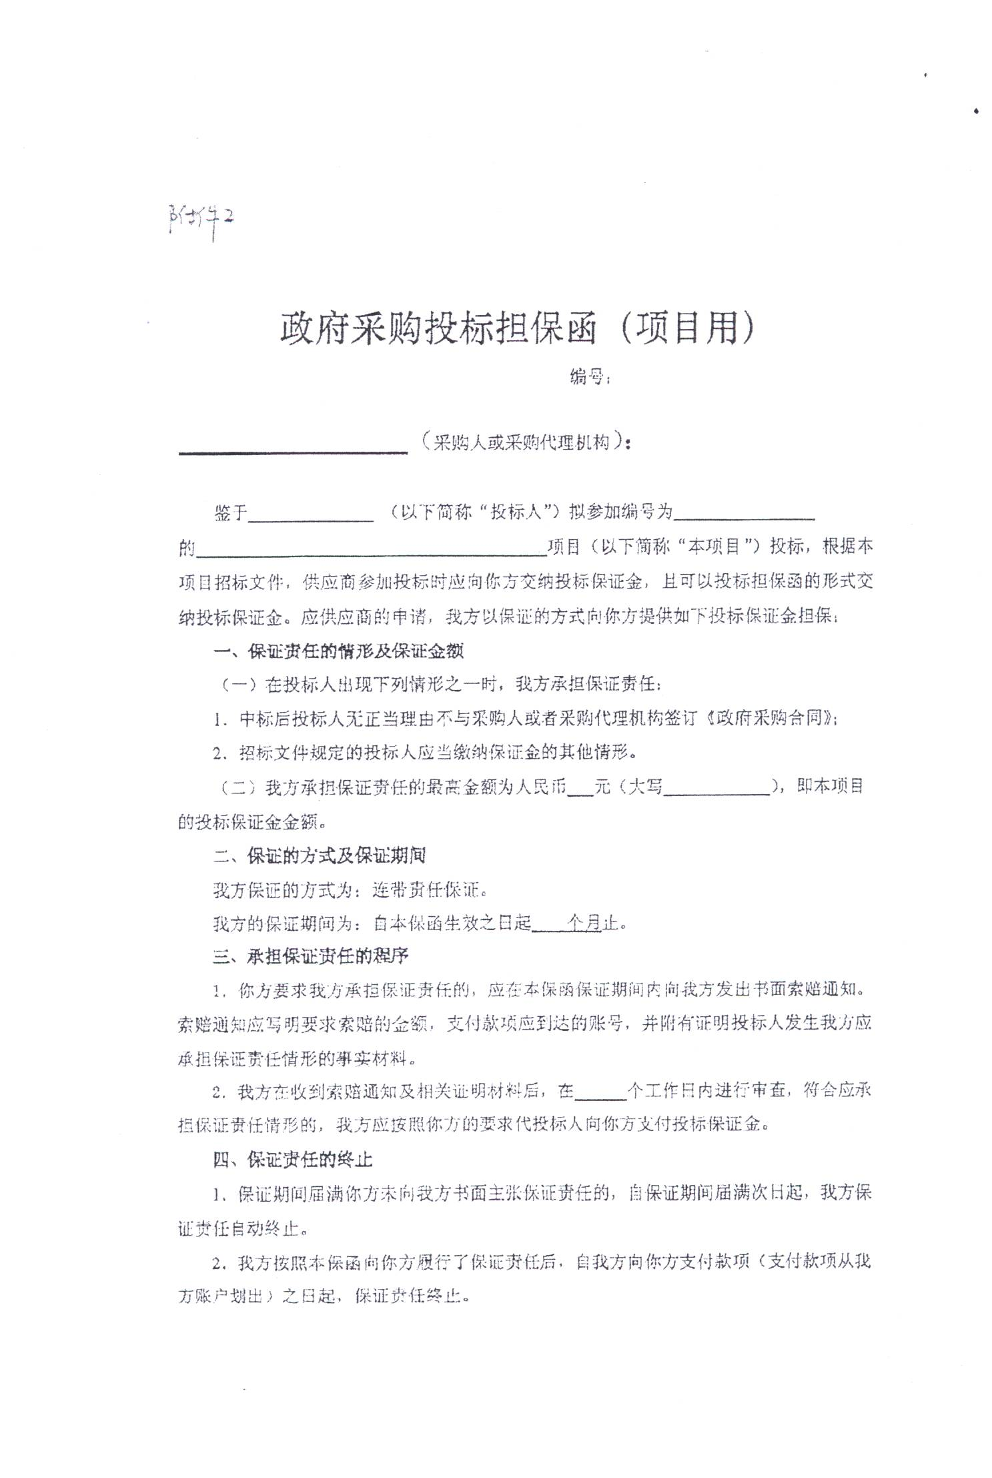

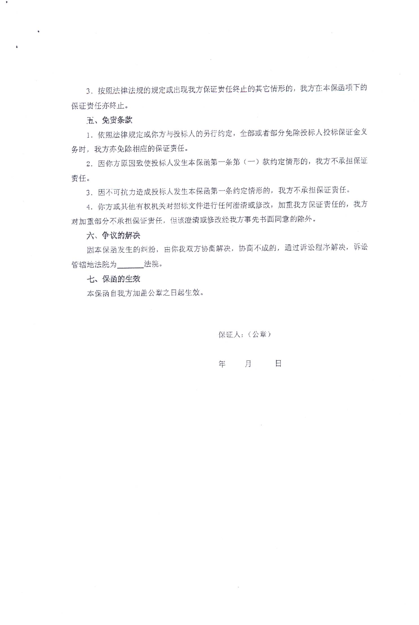
附件8-4 政府采购履约担保函（项目用，如涉及则提供）
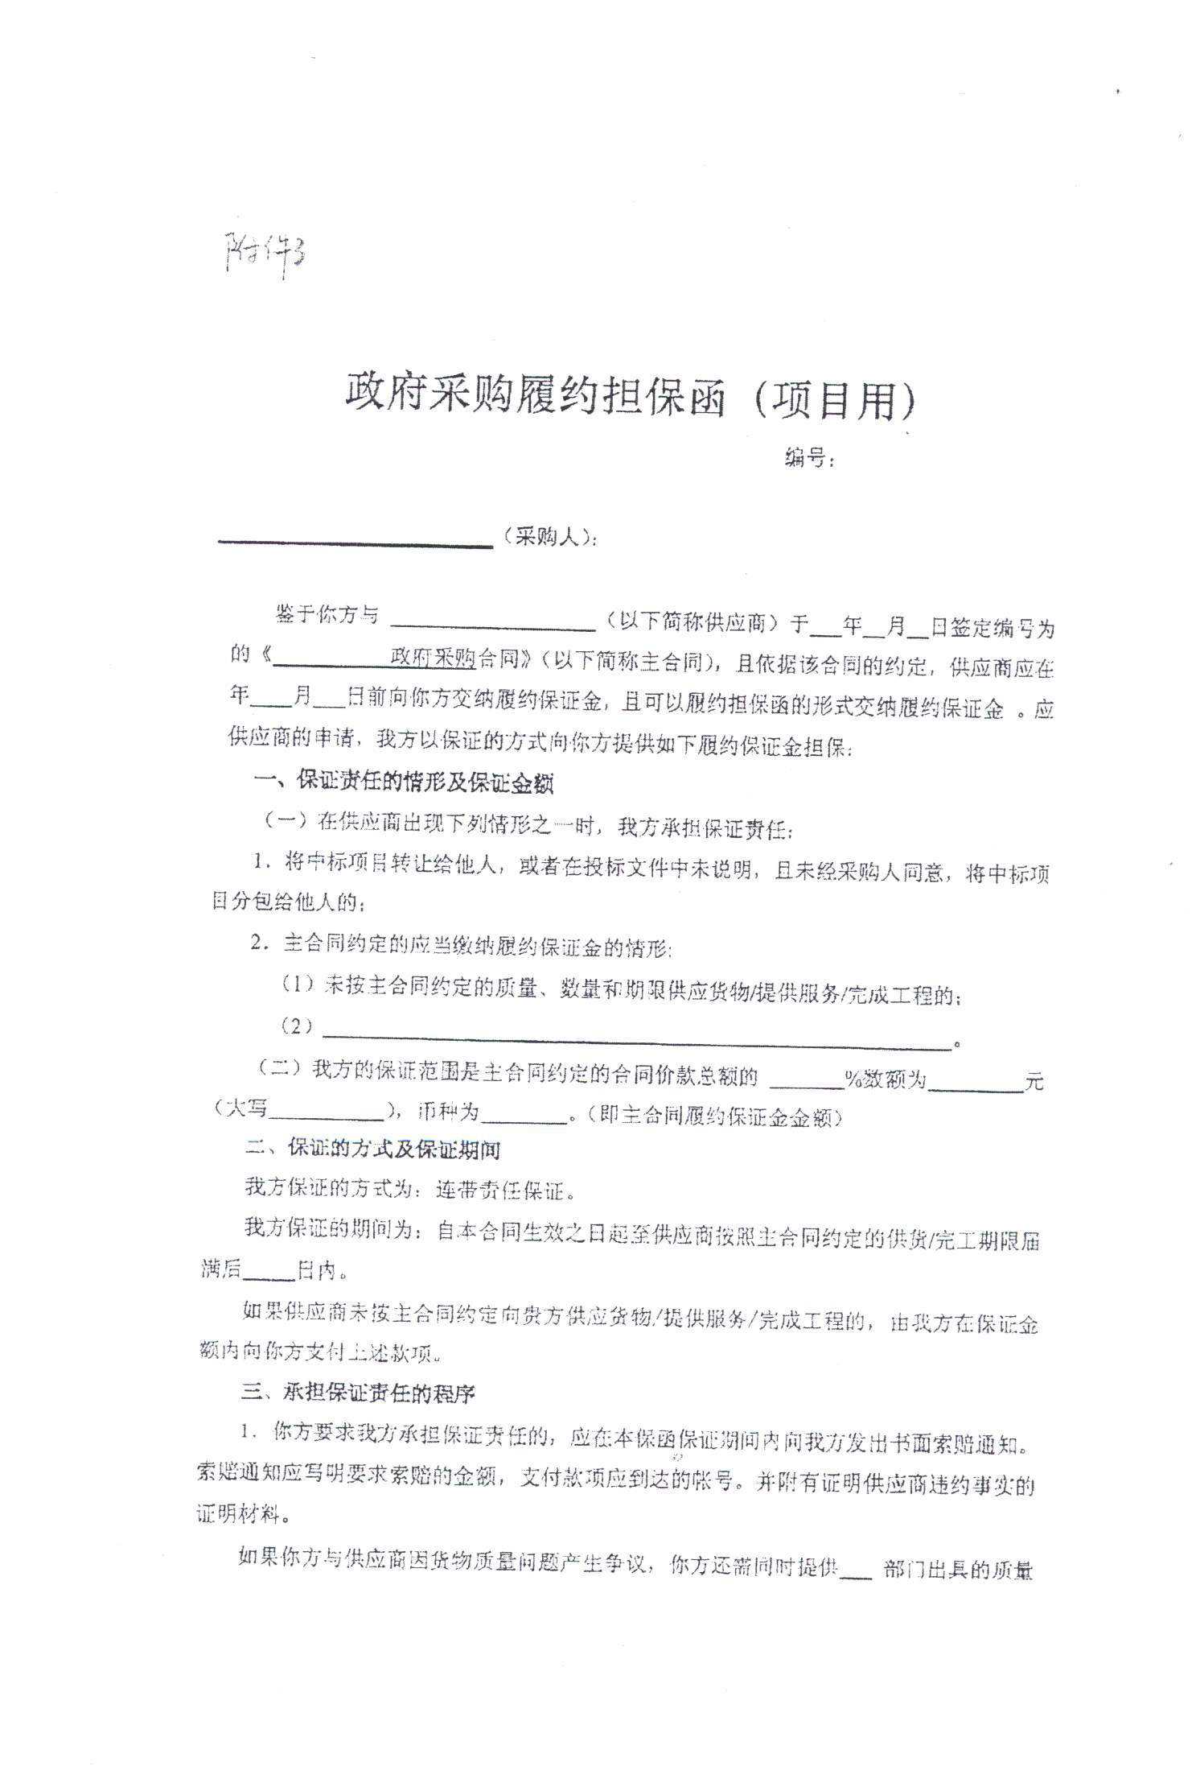
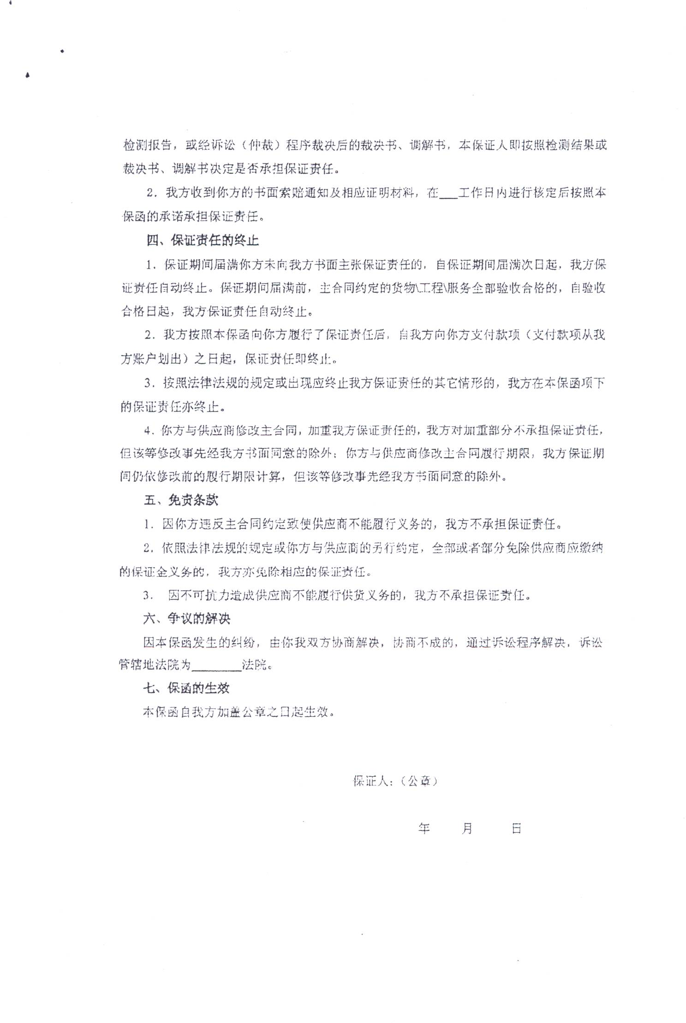

附件8-5 北京市政府采购信用担保试点工作专业担保机构联系方式
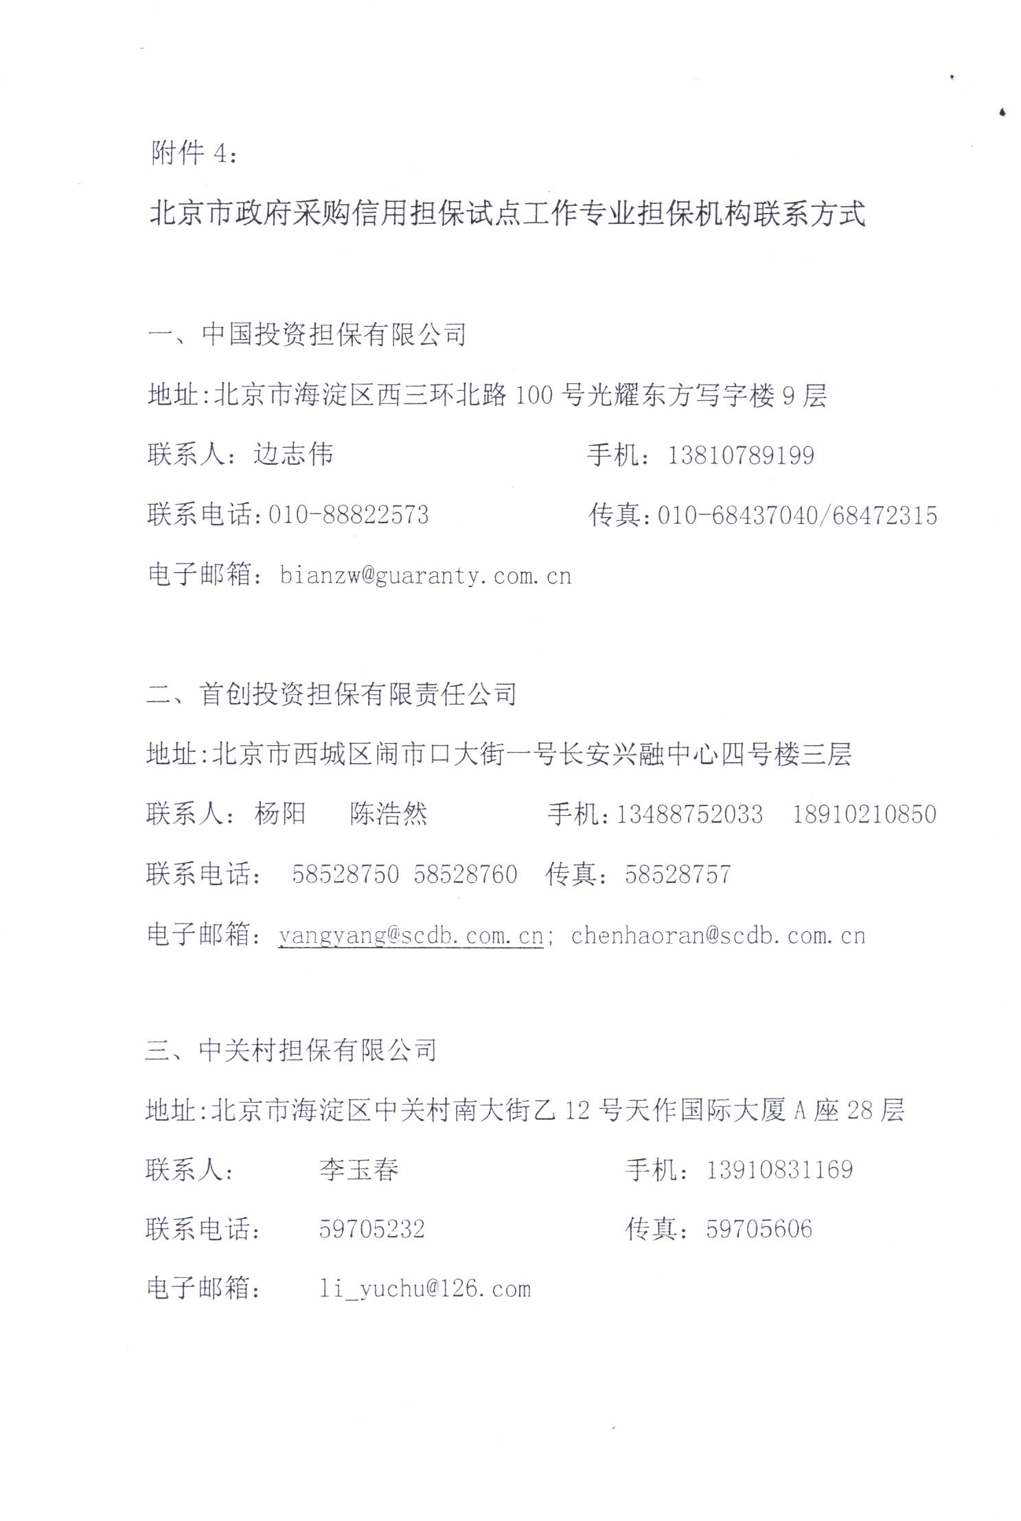

附件9 服务需求的详细应答方案

附件10 相关的服务承诺

第四章 投 标 邀 请
北京国际工程咨询有限公司受北京教育网络和信息中心的委托，对市教委财务综合管理平台建设项目（一期）行业应用软件开发服务采购项目项目中所涉及的货物服务进行国内公开招标。现邀请合格的投标人前来投标。
- 招标编号：BIECC-ZB9099
- 招标货物名称和数量：详见第六章“采购需求和服务内容”。
3. 招标文件售价：每本人民币200元，电子版标书免费下载地址：http://www.biecc.com.cn/fushulanmu/biaoshuxiazai，进入主页后在页面中点击“标书下载”。若汇款购买招标文件，请按下述第8条相关信息汇款，汇款单上应注明汇款用途，并请将汇款底单及以下表格发邮件至jowena@163.com，邮件主题统一为：“9099项目购买招标文件汇款底单及信息表”。
项目名称：
项目编号：
投标人名称：
投标人纳税人识别号：
投标人地址：
联系人：
联系电话：
传 真：
联系人邮箱：
是否需要纸质招标文件
如汇款后没有将“汇款底单及以上信息表”发邮件给我公司而造成的投标人信息登记的遗漏，我公司概不负责。汇款购买招标文件如需纸质招标文件，我公司将在收到标书款后以快递的方式将招标文件发出（须加付快递费50.00元人民币）。招标文件售后不退。
4. 购买招标文件时间和地点：
时间：2020年11月10日至2020年11月17日，上午9:00至11:30；下午13:00至16:30（北京时间，法定节假日除外）。
地点：北京市海淀区学院路30号科大天工大厦（北四环学院桥东北角）A
座六层608房间。
5. 投标截止时间：2020年12月 1日上午9:00（北京时间）。逾期收到或不符合规定的投标文件恕不接受。
6. 开标时间：2020年12月 1 日上午9:00（北京时间）。
- 投标、开标地点：北京市海淀区学院路30号科大天工大厦（北四环学院桥东北角）A座六层616会议室。
- 采购代理机构：北京国际工程咨询有限公司
名 称：北京国际工程咨询有限公司
地 址：北京市海淀区学院路30号科大天工大厦（北四环学院桥东北角）A座六层611房间
开户银行：华夏银行北京学院路支行
帐 号：10242000000002546
联 系 人：张昕昕
联系人电话：010－82376700
传 真： 010－82370881
电 子 邮 箱：jowena@163.com

第五章 投标人须知资料表

本表是关于要采购服务的具体资料，是对投标人须知的具体补充和修改，如有矛盾，应以本资料表为准。

条款号 | 内 容
1.1 | 采购人：北京教育网络和信息中心  项目联系人：汤毅老师  联系方式：010-63911079
11.1 | 投标保证金：本项目控制金额的1.5%
11.5 | 中标服务费为：按《招标代理服务收费管理暂行办法》（计价格[2002]1980号）执行，按中标金额差额定率累进法计算，由中标人支付
12.1 | 投标有效期：90天(日历日)
13.1 | 投标文件：正本：1份、副本：4份、电子版文件（U盘）：1份
15.1 | 投标截止期：2020年12月 1 日上午9:00（北京时间）。
17.1 | 开标时间：2020年12月 1 日上午9:00（北京时间）。  开标地点：北京市海淀区学院路30号科大天工大厦（北四环学院桥东北角）A座六层616会议室。
21.3 | 评标方法： 综合评分法
23.1 | 中标候选人：评标委员会将根据评标标准，以评标总得分按从高到低的顺序取排名前三名的投标人作为预中标候选人推荐给采购人。
适用于本投标人须知的额外增加的变动：
 | 针对本项目的质疑，需以书面形式，由法定代表人授权的投标人代表亲自送达采购代理机构，其他形式质疑采购代理机构不予受理。
11.3 | 请投标人严格按照招标文件规定的形式提交保证金，本项目不接受11.3条规定以外的其他形式的保证金。

第六章 采购需求和服务内容
注：本章不接受进口产品或服务投标
市教委财务综合管理平台建设项目（一期） 预算金额：126.59万元

一、建设背景
2012年底，财政部会计司正式发布了《行政事业单位内部控制规范（试行稿）》（以下简称“内控规范”），并于2014年1月1日正式实施，内控规范从预算、收支、采购、合同、资产、基建六个方面对行政事业单位提出了管控要求，同时财政部会计司要求全国行政事业单位从2016年起报送内控报告，真实反映单位的内控现状。
2014年1月20日北京市财政局发布了关于北京市贯彻《行政事业单位内部控制规范（试行）》的实施意见【京财会〔2014〕125号】。实施意见指出实施内控规范是落实十八届三中全会精神的重要举措；是促进党的群众路线教育实践活动整改落实的长效机制；是推进财政规范化科学化信息化管理的积极实践。实施意见要求各单位通过实施内控规范，梳理流程、制定制度、实施措施、完善程序，基本建立以防范风险管控为中心，以控制手册和评价标准为主体，以单位内升动力为基础，以外部监管部门积极引导、中介机构有效服务为支撑，全员参与、全业务覆盖、全过程监控的内部控制实施体系，切实增强单位的内部管理水平和权力运行机制，推动廉洁高效、人民满意的服务型政府建设。
北京市教委根据财政部和市财政局对于内控的相关要求，于2018年10月制定了《北京市教育委员会内部控制手册》，通过开展内部控制体系建设，全面梳理、分析市教委经济活动业务流程，完善内控制度，制定实施措施，合理保证单位经济活动合法合规、资产安全和使用有效、财务信息真 实完整，有效防范舞弊和预防腐败，提高公共服务的效率和效果。
通过财务综合管理平台的建设，将北京市教委机关的预算业务、收支业务、政府采购业务、资产管理、合同等纳入一个统一的管控体系中，将制衡机制嵌入到制度建设之中，做到全环节、全流程管理，可以提升北京市教委的内控管理水平，实现内部控制的程序化和常态化。

二、建设目标
通过治理手段的现代化，促进财务管理治理体系和治理能力的现代化。通过财务信息化建设，推动财务会计向管理会计转型。
紧密结合当前政府部门进一步提升财务管理工作保障能力和服务水平，提高财务管理信息化水平，全面落实政府部门关于加强资金管理、强化监督等要求。
财务综合管理平台是以预算管理为龙头，以资金管控为核心，完善管理手段，构建覆盖北京市教委财务管理全过程、财务工作各领域的“数据共享、广泛互联、深度融合、智能分析、安全可靠和机制完善”的财务综合管理平台。实现北京市教委财务的全业务、全环节、全流程管理，提高财务综合管理水平。
- 建设立体化、全方位的统一内部控制管理系统。加强信息资源共享和业务衔接，消除信息孤岛，努力实现一体化、流程化管理，提高财务管理工作效率。
- 建立实时预算控制与核算跟踪执行关联的预警机制，动态实时反馈信息，实现预算、核算、决算一体化，保证财务信息的准确性，及时发现和解决执行过程中的问题。
- 实现预算、收支、采购、资产、项目、合同等各经济业务内部控制工作全环节、全流程内控管理。

三、建设内容及范围
1、建设预算管理、采购管理、基础业务办理、网上报销、移动办公、会计核算系统接口、工资管理、决算管理、财务专员工作台、系统管理等业务系统。
2、系统应用范围北京市教委本级。

四、系统功能需求

（一）预算管理
预算管理主要实现将财政批复的预算指标导入系统中，财务人员可以根据需要将预算指标分解到各个部门，形成各个部门的费用支出控制指标，控制后续的报销业务。系统提供多维度的预算指标执行进度查询，统计各个预算指标的执行进度情况。
- 预算指标导入
预算指标导入用于导入财政最终批复的预算数，形成预算单位内部预算。需要支持将财政批复的预算以Excel文件的方式导入到系统中。
- 预算指标分解
本功能主要实现将导入系统的预算指标按照单位内部预算口径对预算进行分解，形成单位内部的预算指标。
预算指标控制数分解实现按照项目、部门、支出功能分类、支出经济分类等维度对预算进行分解，从而形成单位内部预算指标，达到最终控制后续业务。
- 预算指标下达
本功能主要实现将已经完成分解的指标下达给各个业务部门，用于控制各个业务部门的经费支出。下达之后，各个部门可以正式使用该指标。
- 预算指标调整
本功能主要实现预算指标的调整，预算管理部门选择录入预算调整指标，然后经过分解和下达，最终实现业务部门的预算指标调整。
- 预算执行进度查询
本功能主要实现预算执行数据的相关查询功能。可以查询各个预算单位的预算指标的额度以及执行效率，可以按照单位+预算+年度等维度对各个预算单位的预算执行情况进行分析。

（二）采购管理
采购管理实现单位内部采购立项审批和采购验收备案登记。
- 政府采购立项审批
本功能主要实现采购立项的填报业务。业务部门进入本功能，填写本部门的采购立项申请，填写完成之后提交给财务管理部门审核。
- 采购验收备案登记
采购验收备案登记主要实现政府采购验收之后相关信息的备案登记。

（三）基础业务办理
结合教委财务工作及业务办理流程，针对本级事业费经费审批、城六区外公务活动申请及审批、出差申请及审批、会议和培训费审批、经费支出审批、项目经费转拨审批、经济合同管理及审批等建设申请审批业务管理。
按照目前使用纸质习惯，在系统内定制相应业务单据，支持填写基础信息并提交申请审批流程。各级审批用户可通过系统进行审批。
系统需要支持流程可根据用户实际业务自定义。
系统包含以下功能：本级事业费经费申请审批、公务活动申请及审批、出差申请及审批、会议和培训费审批、项目经费转拨审批、合同管理及审批。

（四）网上报销
此系统实现网上报销的全流程管理，包括事前申请、事中报销、发票查重、报销单查询、报销单打印、出纳支付以及由报销单自动生成财务凭证。
目前电子发票的应用日趋广泛，在报销中电子发票重复报账是目前应用中需要重点解决的问题，系统支持通过扫描电子发票上的二维码智能判定报账系统中是否已经存在当前电子发票，进而避免了重复报账的问题。
- 差旅标准
本功能用于配置差旅费、出差补助、会议费、培训费和因公出国（境）费标准，用于业务报销时按照标准进行匹配。
- 差旅费报销
出差之前，需要填写出差申请单，出差回来之后进行报销时，需要关联出差申请单。
该模块主要实现出差申请单的录入、审批功能。出差人出差前填写出差申请单，提交给相关领导审。报销时关联对应的出差申请单。
- 会议费报销单
会议之前，需要填写会议申请单，会议结束后进行报销时，需要关联会议申请单。
该模块主要实现会议申请单的录入、审批功能。会议申请人开会前填写会议申请单，提交给相关领导审。报销时关联对应的会议申请单。
- 培训费报销
培训之前，需要填写培训申请单，培训结束后进行报销时，需要关联培训申请单。
该模块主要实现培训申请单的录入、审批功能。培训申请人举办培训前填写培训申请单，提交给相关领导审。报销时关联对应的培训申请单。
- 经费支出报销单
本功能主要实现报销除差旅、会议、培训、之外其他日常费用的报销业务。
- 报销审批
本功能主要实现报销单业务的审批。业务人员可以实时查看自己填报的报销单所处的审批环节。
- 报销单生成财务凭证
本功能主要实现已经审批通过的报销单按照预先设置的凭证模板生成财务凭证。系统支持批量生成财务凭证。

（五）移动办公
财务综合管理平台部署在政务网，移动端通过VPN连接政务网访问系统。建立方便的内控移动办公功能，支持在主流浏览器中展示相关功能界面和操作，支持单位的领导和管理岗可以随时在线进行事项的审核审批、及时了解整体事项推进情况；支持业务岗位可以在线进行常用申请办理。包括代办事项推送、基础业务在线申请、网上报销在线申请、在线审核、通知公告、在线查询等功能。

（六）会计核算系统接口
预留财务核算系统接口，接口方式为：
1、财务综合管理平台，根据网上报销单生成财务凭证；
2、财务综合管理平台将已经生成的财务凭证推送给财务软件。
3、财务软件将非报销单生成的财务凭证（例如财务人员手工录入的财务凭证）推送给财务综合管理平台，保证财务综合管理平台中的财务凭证数据完整，支持后续的决算报表从核算系统取数。
关于财务凭证中的科目基础信息以财务软件为源头，由财务软件推送给财务综合管理平台；项目、部门、人员等基础数据信息以财务综合管理平台为源头，由财务综合管理平台推送给财务软件。
系统包含基础数据同步、凭证同步和余额表同步。

（七）工资管理
工资管理实现工资数据的录入和个人工资的查询。
- 基础数据设置
对工资系统运行和业务处理过程中所依托的基础信息进行维护和管理，主要包括部门、职员、工资项目、工资类别、税率等。
- 工资录入及合并计税
根据基础数据部分设置好的工资类别和运算公式录入工资发放数据，工资数据支持导入和EXCEL复制，只需要录入基础工资项数据，系统自动计算后完成工资表的自动编制，同时根据设置的工资发放次数完成工资发放。
- 工资查询
提供对发放工资的发放历史和个人所得税的查询，以及打印个人工资条等功能。方便对工资发放历史的检索。
- 期末处理
实现工资模块的月末结账处理业务。

（八）决算管理
决算管理是按照政府收支分类等业务口径将核算系统中的财务业务数据，通过预先设置的决算取数公式一键提取到决算报表中，自动生成决算主表和资产负债附表，实现决算报表自动化，并能生成财政部要求的决算报表格式文件，与财政部决算软件形成决算报送“直通车”。减轻决算填报数据的工作量，增强数据的准确性，从源头保证决算数据的质量。
部门决算编制还可通过数据审核对决算数据内容的完整性、真实性、账证账表一致性进行稽核检查，通过从决算报表穿透到总账、明细账、会计凭证、业务单据，实现层层追踪决算数据来源。
（1）报表设计
支持对报表表样、公式的设置。
（2）一键决算
年终结账后，系统可以自动提取核算业务系统数据自动生成决算报表数据。
（3）数据穿透
对于生成的决算报表数据，支持穿透到余额表、明细账及凭证。
（2）数据导出
通过数据导出生成财政部部门决算软件的决算数据格式。实现决算报表数据上报。

（九）财务专员工作台
建设财务专员工作台，对工作台的页面和应用布局进行统一规划，确保整体风格统一，统一界面风格、统一操作按钮，统一色调搭配，统一功能布局。同时考虑多渠道接入的信息展现。支持不同的信息展现描述格式，如HTML、WML、cHTML等，并保证在不同尺寸、分辨率下页面的良好展现和功能的应用。
工作台功能需要包含待办事项、通知公告、常用功能、时限预警、政策浏览功能。

（十）系统管理
系统提供统一的管理界面，方便管理人员进行系统设置，实现分权限管理，包括各处室可以管理本处室人员账号等信息。具体功能包单位管理、权限管理、用户管理、身份管理、系统日志管理、自动备份。

五、非功能性需求

（一）先进性。系统设计合理、架构科学，具有一定的技术先进性、具有较高的适应性和灵活性。在符合技术要求的前提下，系统开发、引入的技术构件等采用目前主流产品和成熟的技术，综合利用水平上具有先进性。即在充分考虑上述要求的同时，采用技术成熟、市场占有率高、性能价格比高的产品，从而保证建成系统具有良好的稳定性、可扩展性和安全性。

（二）易用性。在满足业务功能需求的前提下，要适应业务角色特点，做到系统界面简洁、友好，使用简单、实用、人性化。用户在登录、访问、下载信息时，速度快，质量高。同时，接受访问的用户容量大，可扩展性好，系统并发响应能力强，查询速度快，减少用户等待时间。
系统需要突出用户的中心地位，在满足系统交互要求的同时考虑降低用户劳动强度，保证用户使用习惯。

（三）可靠性。在系统设计和开发过程中，要充分考虑系统当前和将来可能承受的工作量，使系统的处理能力和响应时间能够满足用户对信息处理的需求。在硬件和系统软件正常运行的前提下，系统可以持续高效运行。

（四）可扩展性。在设计上必须具有适应业务变化的能力，如系统用户数量及业务量的增长、增加新的预算单位、增加新的业务、规则或代码的变化、其它业务的变更、业务流程重组等，应尽可能地保证业务变化造成的影响局部化。

（五）可维护性。采用组件化开发和松耦合系统设计。软件能够被简单方便地修改和升级，包含可读性、可修改性、可测试性等。
基于工作流和规则库。系统应采用参数化设计，可以根据实际情况对功能进行灵活调整而无需修改程序。

（六）安全性。根据系统数据的存放和传输方式的变化，系统建立安全、便捷、高效的数据加密、校验机制，从而保障数据存储和传输的安全、完整、及时。
1、可对不同的使用者赋予不同功能的权限；
2、在同一模块中可给予不同用户不同的数据查看权限；
3、可实时监控在线用户数量，发现异常的用户可强制其退出；
4、为保证安全，密码输入次数允许有一定的设置次数，次数到了需将用户锁定。

六、技术服务要求

（一）系统架构体系
为保证软件能在一段时间内保持其先进性，并具有发展空间，在进行系统设计时，采用成熟而先进的技术路线，具体要求如下：
系统构建基于J2EE和B/S（浏览器/服务器）结构，实现系统Web层与应用逻辑层的物理独立，Web前端应用通过应用服务器应能够对所有后台系统进行透明的访问。实现基于应用中间件的业务逻辑构建。采用模块化的设计思路，具有很好的可用性、开放性和扩展性。
（二）数据库及操作系统
支持各种主流操作系统、各种主流数据库包括国产数据库，并能与相关业务软件兼容。
（三）系统部署要求
系统统一集中部署在服务器上，投标供应商应根据业务需求、功能需求等提出详细的系统部署方案、运行环境要求等。
七、项目实施服务要求

（一）项目管理
按照ISO9001系列质量体系认证开发规范建立规范、完整的开发文档。主要包括需求分析、概要设计、详细设计、代码文档、测试文档、系统实施手册、管理员手册、使用手册等。开发过程中发生需求变更、设计调整等情况时，要有规范的、可回溯的记录文档。产品和所有技术文档要具有严格的一致性。
（二）程序组织实施要求
1、实施规划要求
（1）项目实施方的实施规划中应包括完善的分步实施和部署方案、风险分析和规避措施，实施步骤说明等内容。
（2）采购人有对项目进度和质量进行监督控制的职责和权利，项目实施方应保证在项目实施全过程中全面配合采购人，确保人力、物力的定量投入，定期向采购人提交最新的进展情况报告。
（3）项目实施方应保证在项目实施全过程中严格按照软件工程规范进行管理。各阶段应提交相应文档，并经采购人认可后方可进行下阶段工作。
（4）项目实施方应保证在项目实施过程中陆续将本项目的所有设计文档和相关资料移交给采购人，并保证文档的一致性和完整性。
2、进度要求
本项目工期为6个月，要求在工期内完成软件开发、试运行、培训工作和验收交付、系统验收等工作。投标人应根据实施规划提供详细、可行的进度计划。
3、质量保障措施
为了确保该项目高质量地如期完成，项目实施方需严格按照质量保证体系及“软件工程规范”进行开发。
4、业主配合内容
项目实施方需根据项目进度详细列出各个阶段采购人需要配合的内容。

（三）软件开发、安装、测试要求
1、应用软件开发以及软件安装
（1）软件开发环境要求
本项目要求实施方的整个项目团队的开发、调试、维护等工作在采购人指定或同意的地点进行。
（2）软件系统安装要求
项目实施方必须在实施时向采购人提供标书中要求的应用系统安装、联调、培训和维护服务等的全部内容，并在需要的时候配合系统软件、硬件提供商完成整个系统的部署及网络联调工作。若采购人需要对系统软件、硬件环境进行升级或更换，项目实施方应承诺配合完成应用系统、数据库等迁移工作。
（3）对项目实施方的要求：
①要求项目实施方必须具有良好信誉和相关实力的技术队伍。
②项目实施方应本着认真负责态度，组织技术队伍，做好项目的整体方案。
③项目实施方应允许采购人安排相关技术人员参与应用系统的安装、测试、诊断及解决遇到的问题等各项工作，并提交完整详细的书面文档。
2、测试要求
应用系统安装完成后，项目实施方应首先拟出测试计划，与采购人讨论通过后，方可按计划进行测试。
3、试运行期
(1)应用软件实施工作根据采购人统一安排进行。在完成系统培训、系统初始化后，相应单位进入试运行期。
(2)试运行期间项目实施方需提供专人在现场指导使用人员的操作；

（四）人员培训
1、项目实施方需提供详细的、完整的培训计划。包括培训目标、培训流程、培训课程、培训计划、培训资料等。
2、培训授课人必须是承担本项目实施服务工作的工程师、技术人员等。
3、培训时间不少于2天，培训场所及培训所需设备均由采购方提供，培训方式为1人1机集中培训。
4、培训内容与课程要求：培训内容为财务管理软件的操作以及常见问题处理，确保所有人员独立使用应用软件，具备独立工作的能力。

（五）质保期售后服务要求
1、服务内容包括现场服务、定期巡检、故障服务。
2、中标人在系统免费维护期内，须安排服务人员及时解决相关问题。
3、对发生故障响应的要求如下：
（1）提供7×24小时响应。
（2）故障在半小时内响应，如电话、网络等不能解决问题，4小时到现场，24小时解决问题，紧急状况1小时到现场，8小时解决问题。
（3）如遇紧急、重大服务事项，需在保证提供多人、快速服务响应的情况下配合管理方协调产品的研发单位进行现场应急事件处理。
4、中标人在完成系统的开发、上线工作后，应提供系统1年的免费服务保证；
5、在提供运维服务的过程中，获悉的一切资讯需严格遵守保密协议，严禁自行使用或向他人传播，泄漏或擅自使用或允许他人使用上述信息，由此造成的损失应承担相应的法律责任。

